ФГОУ ВПО «Санкт-Петербургский государственный университет»
Медицинский факультет
Кафедра госпитальной хирургии
Допускается к защите
Заведующий кафедрой
д.м.н., проф. Яблонский П. К.
« » __________

ДИПЛОМНАЯ РАБОТА
НА ТЕМУ: Торакоскопические пневмонэктомии при опухолях лёгкого

Выполнила студентка
Кызылова Екатерина Михайловна
603 группы
Научный руководитель
д. м. н. Пищик Вадим Григорьевич

Санкт-Петербург
2018 год

Оглавление

Список используемых сокращений …………………………………………….. 3
Введение …………………………………………………………………………. 4
Глава 1. Литературный обзор ………………………………………………... 7
  - Общие положения, показания и техника
видеоторакоскопической пневмонэктомии………………….. 7
  - Сравнение торакоскопических и открытых
пневмонэктомий………………………………………………. 11
  - Особенности ведения плевральной полости после
пневмонэктомии …………………………………………....... 15
1.4. Осложнения после выполнения пневмонэктомий…………….. 18
Глава 2. Материал и методы ……………………..…………………………. 35
2.1. Дизайн исследования ……………………...……………………. 35
2.2. Характеристика исследуемых групп пациентов ………..……. 38
2.3. Методы предоперационного обследования ……………..……. 41
2.4. Техника оперативных вмешательств
и послеоперационное ведение ………………..……………….. 42
2.5. Статистическая обработка материала …………………...……. 45
Глава 3. Ближайшие результаты торакоскопических
пневмонэктомий ……………………..…………………………….. 46
3.1. Сравнение групп пациентов, оперированных
торакоскопически и открыто ……..…………………………… 46
3.2. Сравнение групп левосторонних пневмонэктомий,
выполненных торакоскопически и открыто …………………. 57
3.3. Сравнение групп по провоспалительному ответу…………… 59
Заключение …………………………………………………………………… 62
Выводы ………………………………………………………………………... 64
Список литературы …………………………………………………………... 65
Приложение 1………………………………………………………………….. 71

Cписок используемых сокращений

БПФ – бронхо-плевральная фистула
ВАШБ – визуальная аналоговая шкала боли
ВТС – видеоторакоскопия
ИМТ – индекс массы тела
ИЧР – индекс человеческого развития
ЛА – лёгочная артерия
ЛУ – лимфатические узлы
МКШ – маммарокоронарное шунтирование
МРТ – магнитно-резонансная томография
МСКТ ОГК – мультиспиральная компьютерная томография органов грудной клетки
НМРЛ – немелкоклеточный рак легкого
ОРДС – острый респираторный дистресс-синдром
ОФВ₁ – объем форсированного выдоха за первую секунду
ПДКВ – положительное давление конца выдоха
ПЭТ – позитронно-эмиссионная томография
УЗИ – ультразвуковое исследование
ФВ – фракция выброса
ФМБА – федеральное медико-биологическое агентство
ХОБЛ – хроническая обструктивная болезнь лёгких
ЦНС – центральная нервная система
ЭКГ – электрокардиография
эхоКГ - эхокардиография
ASA – American Society of Anesthesiologists
CCI – Charlson Comorbidity Index
PAP – pulmonary artery pressure
PTFE - политетрафторэтилен
Rg ОГК – рентгенография органов грудной клетки
Введение
Актуальность
Рак легких является самым распространенным в мировой популяции злокачественным новообразованием. В 2012 году рак легких был диагностирован в 1,825 миллиона случаев по всему миру [1, 12, 35, 45, 50]. Среди всех онкологических заболеваний у мужчин составляет 16,7%, тем самым занимая первое место. Ежегодно более 1,5 миллионов людей умирает от рака легкого. В странах с очень высоким индексом человеческого развития (США, Канада, Австралия, страны Западной Европы) занимает 3-е место среди самых часто диагностируемых онкологических заболеваний, в странах с высоким ИЧР (Россия, Бразилия) – второе, в странах со средним ИЧР (Молдавия, Египет, Вьетнам, ЮАР) – первое [50]. Является самым распространенным злокачественным новообразованием в Китае и Вьетнаме (50,4 на 100 000 населения) [21].
В России рак легкого по данным 2014 года в общей структуре злокачественных новообразований занимает второе место (10,2%) по частоте (уступая лишь новообразованиям кожи). У мужчин - 17,8% всех онкологических заболеваний (первое место), у женщин – 3,7%. В структуре смертности опухоли трахеи, бронхов, легкого составляют 17,3% (26,6% среди опухолей у мужчин и 6,8% среди женщин) [1].
Хирургический метод лечения больных НМРЛ I-III стадии является основным [12, 15, 26]. В России хирургический метод лечения является радикальным и окончательным для 53,1% пациентов с НМРЛ, хирургический в комбинации с химио и/или лучевой терапии применяется у 41% пациентов [4].
Радикальным для онкологических процессов операцией является анатомическая резекция с выполнением лимфодиссекции. Объем оперативного вмешательства определяется локализацией и распространенностью процесса. В настоящее время, несмотря на стремление к сохранению легочной ткани, путем выполнения сегментэктомий, лобэктомий, бронхо- и ангиопластических операций [7, 8, 9, 11, 28, 29, 31, 38], остается значительное количество пациентов (10%), для которых выполнение пневмонэктомии является единственным радикальным вмешательством [15].
Анатомические резекции легких (сегмент-, лоб-, билоб-, пневмонэктомии) являются самыми частыми операциями в торакальной хирургии. На сегодняшний день, снижение травматичности операций с сохранением радикальности и эффективности является одним из основных приоритетов торакальной хирургии. Первая торакоскопия была проведена более 100 лет назад хирургом Jacobaeus у пациента страющего туберкулезом с целью пневмолиза. Ранее Kelling проводил торакоскопические вмешательства у собак, однако не публиковал свой опыт. Таким образом, Jacobeus считается родоначальником торакоскопичесой хирургии. Много лет такие вмешательства носили лишь диагностический характер, лишь в 1992 году Giancarlo Roviaro провел первую резекцию по поводу рака легкого через небольшие доступы с визуализацией при помощи камеры и без использования реберных ранорасширителей [7, 30]. Торакоскопические технологии при выполнении анатомических резекций легких становятся все более и более распространенными [10, 30, 40, 42]. И, с одной стороны, имеется мировой интерес к выполнению все менее и менее инвазивных процедур, например двух- и однопортовых торакоскопических вмешательств [10, 30, 40]. С другой стороны во всем мире видеоторакоскопическое выполнение анатомических резекций выполняется в меньшем количестве случаев, по сравнению с открытыми вмешательствами (по различным данным от 5% до 40%). Процесс адаптации и внедрения торакоскопических технологий идет медленно, несмотря на доказанную большим числом авторов (в том числе проспективными многоцентровыми исследованиями) безопасность, эффективность и онкологическую радикальность торакоскопических операций [1, 7, 10, 15, 17, 34, 40, 51, 57]. До сих пор ведутся дискуссии о радикальности лимфодиссекции, выполняемой при помощи минимально инвазивных технологий [1, 7, 10]. На настоящий момент многими авторами подтверждается, что торакоскопически можно выполнять операции любой категории сложности [8, 11, 30]. Также считается, что торакоскопические резекции легкого реже являются причиной фибрилляции предсердий, продленной послеоперационной боли; после таких вмешательств меньше кровопотеря, число дней пребывания в стационаре, более ранняя активизация, раннее возвращение к привычной активности, а также, раньше появляется возможность начать адьювантную химиотерапию, если в ней есть необходимость [10, 15, 17, 42, 43]. Минимально инвазивный доступ приводит к меньшей иммуносупрессии. Все онкологические принципы, такие как радикальность, лимфодиссекция, абластика и антибластика при выполнении торакоскопических вмешательств соблюдаются так же, как и при открытых вмешательствах [17, 20, 57]. Однако до сих пор лишь в небольшом числе центров выполняются торакоскопические пневмонэктомии [15, 17, 20, 42]. В России существуют лишь единичные публикации таких вмешательств [5, 7, 10]. Данная работа представляет собой самый большой опыт выполнения торакоскопических пневмонэктомий в России.

Цель исследования:
Улучшить результаты лечения пациентов с опухолями легких, требующих выполнения пневмонэктомии путем внедрения торакоскопической технологии ее выполнения.

Задачи исследования:
- Изучить ближайшие результаты торакоскопических пневмонэктомий;
- Проанализировать показания к выполнению торакоскопических пневмонэктомий, сформировать критерии отбора пациентов;
- Сравнить ближайшие послеоперационные результаты пневмонэктомий в зависимости от используемого доступа.
Глава 1. Литературный обзор

1.1. Общие положения, показания и техника торакоскопической пневмонэктомии
Пневмонэктомия – является единственно возможной радикальной операцией для 10% резектабельных больных с НМРЛ. Определить стадию заболевания, объем операции и исключить возможность выполнения бронхо- и ангиопластических вмешательств помогает предоперационное обследование, включающее МСКТ ОГК, ПЭТ, бронхоскопию с биопсией, медиастиноскопию [34]. Точно определить стадию заболевания позволяет патоморфологическое исследование операционного материала. Отмечается значительное различие клинической и патологической стадий заболеваний. У 10% и 25% больных с клинической Ia и Ib стадией НМРЛ соответственно, обнаруживаются метастазы в средостенных лимфоузлах, что определяет необходимость рестадирования [15].
Если меньшие анатомические и атипичные резекции легкого допустимы без дооперационной гистологической или цитологической верификации диагноза, на основании клинических и инструментальных исследований, то пневмонэктомию допустимо выполнять только после верификации диагноза, определения показаний и невозможности выполнения других, меньших по объему вмешательств [27].
Отдельной проблемой является определение показаний к торакоскопической пневмонэктомии. Некоторые авторы выделяют следующие: центрально расположенные опухоли, вовлекающие структуры корня, например поражение лёгочной артерии или главного бронха, а также бифуркации главного бронха, не позволяющее выполнить ангио- или бронхо-пластическое вмешательство; синхронные опухоли в верхней и нижней долях; прорастание опухолью нескольких долей [22, 34, 42, 43]. Обязательным является отсутствие пораженных средостенных узлов по данным медиастиноскопии, отсутствие инвазии в грудную стенку, небольшой размер опухоли (до 6 см), не эмфизематозно измененное легкое [22, 42]. Однако, при небольшой инвазии в грудную стенку, можно использовать эндоскопические реберные кусачки, что позволяет выполнить en-bloc резекцию. Также необходимо помнить, что опухоль представляет собой плотную, плохо сжимаемую ткань, и чтобы предупредить использование реберных ранорасширителей и соблюсти абластику, необходимо учитывать минимальный размер опухоли при отборе пациентов для торакоскопической пневмонэктомии, рекомендуемый минимальный диаметр – не более 5-6 см [42]. Однако, до сих пор нет единого мнения и четких рекомендаций для отбора пациентов для выполнения торакоскопических пневмонэктомий [10].
Riquet et al. выделяют три группы опухолей по степени инвазии в междолевую щель. Первая – с инвазией в щель (n=154), вторая – без инвазии в плевру (n=2310), третья – опухоли, распространяющиеся дальше чем до эластического слоя париетальной или висцеральной плевры (n=651). Отмечено, что у 55% пациентов первой группы была выполнена пневмонэктомия. Авторы предположили, что опухоли, распространяющиеся на междолевую щель оказывают влияние на отдаленные результаты [49].
В литературе описываются торакоскопические пневмонэктомии при различных заболеваниях легких, таких как рак легкого, метастатическое поражение, карциноид, бронхоэктазы, туберкулез [14, 15, 16, 41].

Техника торакоскопической пневмонэктомии
Эндотрахеальный наркоз и искусственная вентиляция легких осуществляются через двухпросветную интубационную трубку, позволяющей осуществлять селективную вентиляцию. Пациент повернут на бок, располагается ровно, нижняя конечность согнута под углом 45-90^{о} (рис.1).
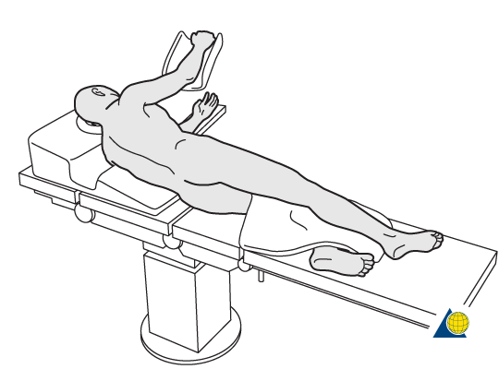
Рис. 1. Положение пациента

Устанавливается три 1,5 см порта: первый – в 7 или 8 межреберье по среднеподмышечной линии, через него устанавливается камера и под визуальным контролем определяется место установки следующих портов. Второй порт ставится примерно в 6 межреберье в самом широком межреберном участке, максимально кпереди. Третий порт устанавливается прямо над корнем легкого (3-4 межреберье), после того как операция признается выполнимой, его расширяют до 4-7 см [17, 34, 42]. Также выполняют вмешательства из двух- и однопортового доступов [7, 10].
Мягкие ткани (не ребра) отодвигаются в разрезе, служащим мини-доступом. Выполняется тщательная диссекция структур корня легкого, которая может быть достаточно затруднительной в связи с центральным расположением опухоли и предшествующей химио-лучевой терапией. Выполняется 5-минутная проба с пережатием лёгочной артерии. Для удобства манипуляций, тракцию лёгкого можно осуществлять с помощью гибкого лапароскопического печеночного ретрактора, особенно удобно его использование при выполнении диссекции между лёгочной артерией и главным бронхом. Диссекция бронха проводится до уровня бифуркации трахеи, чтобы избежать излишне длинной культи. Затем, сосуды корня поочередно пересекаются сшивающими аппаратами (Endo-GIA, длиной 30-45 мм, высотой скобы 2-мм), бронх пересекается 4,8-мм сшивающим аппаратом, длиной 45-60 мм. Бронх пересекается в последнюю очередь, чтобы избежать излишней тракции лёгочной артерии. Лёгкое извлекается в герметичном контейнере (5х8-inch или 8х10-inch). Фиксация контейнера в трех точках позволяет легче поместить в него лёгкое). Раскачивающими движениями препарат в контейнере эвакуируется через отверстие мини-доступа, дополнительно для упрощения задачи можно аспирировать воздух и кровь из контейнера. Иногда, приходится надрезать неизмененную лёгочную паренхиму внутри контейнера с целью декомпрессии. Выполняется лимфодиссекция ворот лёгкого и средостенных лимфоузлов. Проводится проба на герметичность аппаратного шва бронха. Также возможно укрывание культи бронха хорошо васкуляризированным лоскутом ткани [17, 34, 42, 43].

1.2. Сравнение торакоскопических и открытых пневмонэктомий
Общая и безрецидивная выживаемость для торакоскопических и открытых пневмонэкомий при раке легкого составляет 85% и 83% при Ia стадии и 29% и 19% при III стадии, соответственно [54].
В одном из первых опубликованных опытов выполнения торакоскопических пневмонэктомий, размер опухоли в группе пациентов, оперированных миниинвазивно не превышал 2,5-4,5 см. Меньше, по сравнению с открытыми вмешательствами, было количество удаленных средостенных (всех) лимфоузлов и составило для торакоскопических вмешательств – 6 (19), для открытых – 8,5 (23), однако эта разница оказалась статистически незначимой. Лишь 14% пациентов перенесли торакоскопическую пневмонэктомию при N2, в то время как 22% оперированных открыто имели пораженные узлы уровня N2. 5 из 7 пациентов оперированных торакоскопически имели массивную лимфаденопатию средостения, затруднявшую диссекцию лёгочной артерии, а 2 имели выраженный перибронхиальный процесс [42]. Этими же авторами в другом исследовании, включавшем 70 пациентов: 24 торакоскопических, 35 открытых, 8 конверсий и 3 выполненных по экстренным показаниям пневмонэктомий, было показано, что нет разницы общей выживаемости среди групп пациентов, оперированных торакоскопически и открыто. Все торакоскопические вмешательства проводились из трехпортового доступа. Всем пациентам была выполнена диагностическая торакоскопия с целью исключения канцероматоза плевры и оценки резектабельности опухоли. Конверсия определялась как операция, где диссекция была начата торакоскопически, однако затем была выполнена торакотомия. 34% пациентов получали неоадъювантную химиотерапию, они равномерно распределены среди групп. Средний размер опухоли в торакоскопической группе составил 3,8 см, в открытой – 4,5 см. Больше пациентов с III стадией были оперированы открыто (18 – открыто, 4 – торакоскопически). Статистически не отличалось количество удаленных лимфоузлов, количество удаленных групп и количество пораженных лимфоузлов. Значимо меньше была кровопотеря в торакоскопической группе по сравнению с открытой (200 мл и 300 мл, соответственно), однако время операции было меньше в открытой группе (272 мин и 228 мин, соответственно). Не было разницы по необходимости проведения гемотрансфузии среди групп. В группе пациентов, которым была выполнена конверсия доступа, время и кровопотеря были статистически больше, чем при открытых вмешательствах (340 мин и 600 мл, соответственно). Наименьший послеоперационный койко-день был у торакоскопической группы, наибольший реанимационный койко-день был у пациентов, которым потребовалась конверсия. Уровень осложнений, как инфекционных, так и неинфекционных, среди трех групп не отличался. В торакоскопической и открытой группах умерло по 1 пациенту в течении 30 послеоперационных суток. Средний период наблюдения составил 47 месяцев. Средняя общая выживаемость для торакоскопических пневмонэктомий составила 51 месяц, для открытых – 23 месяца (p=0,05). Конверсии были включены в торакоскопическую групппу. Однако, отдельный анализ выживаемости по стадиям не привел к получению статистически значимой разницы [43].
В другом исследовании, включавшем 40 открытых, 50 торакоскопических пневмонэктомий и 17 конверсий, было показано, что медиана общей выживаемости была больше для пациентов, оперированных в объеме пневмонэктомии торакоскопически, по сравнению с открытыми вмешательствами (80 и 28 месяцев для I-II стадий заболевания, и 42 и 13 месяцев для III-IV стадий заболевания, соответственно). Все торакоскопические операции были произведены из трехпортового доступа. Всем пациентам была выполнена диагностическая торакоскопия с целью исключения канцероматоза плевры и оценки резектабельности опухоли. Конверсия определялась как операция, где диссекция была начата торакоскопически, однако затем была выполнена торакотомия. Все конверсии были включены в группу торакоскопических вмешательств. Статистически значимо больше было время оперативного вмешательства в группе миниинвазивных пневмонэктомий по сравнению с открытыми (289 минут и 225 минут, соответственно). Также больше была кровопотеря при выполнении торакоскопии (400 мл и 225 мл, соответственно). Увеличение времени оперативного вмешательства и кровопотери авторы объясняют в том числе и массивным спаечным процессом, пневмолиз при котором затруднительнее выполнять торакоскопически, однако это не является противопоказанием для выполнения торакоскопии. Не было разницы по патологической стадии, однако у пациентов, оперированных открыто, наблюдался больший объем опухоли. Не было установлено различий по количеству удаленных и пораженных лимфоузлов. Простоту, точность и адекватность лимфодиссекции можно объяснить в том числе и отличной визуализацией медиастинальных групп после выполнения пневмонэктомии. Гистологически положительный край резекции реже определялся у пациентов, оперированных торакоскопически, однако это оказалось статистически не значимо. Одинаково было количество и вид осложнений среди групп, также не отличались реанимационный и послеоперационный койко-дни, летальность, количество дней до начала адъювантной терапии и переносимость химиотерапии. Более 50% пациентов через год после торакоскопического вмешательства не предъявляли жалоб на боли, в то время как после открытого вмешательства лишь 19%. Одинаковым было и количество рецидивов. Анализ показал, что факторами непосредственно влияющими на выживаемость являются возраст и количество пораженных лимфоузлов, в то время как доступ таким фактором не является. Причинами конверсий являлись большой размер опухоли, затрудняющий манипуляции, массивный спаечный процесс, кровотечение, позитивный край резекции по данным срочного гистологического исследования, трудности в идентификации объема поражения и вовлеченных структур. Достоверно отличалось лишь время операции и для конверсий составило 355 мин, в то время как для открытых – 225 минут, для торакоскопических – 274 мин; а также кровопотеря, которая для конверсий составила 500 мл, для открытых – 225 мл, для торакоскопических – 370 мл [17].
Таким образом, может быть сделан вывод о том, что торакоскопические пневмонэктомии не уступают по радикальности открытым, являются безопасными вмешательствами для выполнения в специализированных центрах, а также, возможно их выполнение при выраженном перибронхиальном, спаечном процессах и лимфаденопатии средостения.
Противопоказанием к выполнению торакоскопической пневмонэктомии может служить отсутствие достаточного места для манипулирования в плевральной полости. Также выполнять торакотомию может быть рекомендовано для более безопасного выделения сосудистых структур или выполнения бронхо- и ангиопластических вмешательств, если это невозможно торакоскопически [17].
1.3. Особенности ведения плевральной полости после пневмонэктомии
Согласно опросу, проведенному в Великобритании, 20% хирургов не имеют четкого мнения в отношении дренирования плевральной полости после пневмонэктомии [37]. Большинство публикаций об особенностях ведения плевральной полости после пневмонэктомии основаны на экспертных заключениях или небольших когортах, уровень доказательности не превышает 3. Четыре основных когортных исследования показали, что встречаемость эмпиемы (1,0-7,5%), БПФ (4,5-6,1%) и необходимость повторной операции из-за кровотечения (1,5-3,0%) являются невысокими [18, 23, 33, 39]. При проведении внутреннего аудита в Guy’s Hospital, Лондон, 20 пациентов перенесших пневмонэктомию с последующим дренированием плевральной полости были разделены на две группы: с периодическим перекрытием дренажа и постоянно открытым дренажем. В обеих группах наблюдалось смещение средостения. Также были проанализированы указания по хирургии, которые используются для обучения торакальных хирургов. Авторы сделали вывод, что имеющиеся данные литературы и полученные результаты исследования не позволяют отдать предпочтение тому или иному методу ведения плевральной полости [44]. Другими авторами в группе из 46 пациентов, перенесших пневмонэктомию, исследовали влияние дренирования (n = 21; 45,7%) и отсутствия дренажа (n = 25; 54,3%). В группе без дренажа эмфизема встречалась чаще, но это не было статистически значимо. Все случаи смещения средостения (n = 2; 4,3%) произошли в группе без дренажа, во всех случаях средостение было стабилизировано пункционной аспирацией. Длительность госпитализации была продолжительней в группе дренирования (10,2 против 6,5 дней), что статистически незначимо [52]. В двух обзорах утверждается, что, хотя в литературе имеется малочисленность данных о ведении плевральной полости после пневмонэктомии, предпочтителен подход без дренирования с пункционной декомпрессией для стабилизации положения средостения [46, 53]. Другими авторами в когорте из 408 пациентов, перенесших пневмонэктомию без дренирования плевральной полости, показали, что стабилизация средостения была достигнута у всех пациентов, также повторных операций по поводу кровотечения не проводилось. Они сообщают о низкой частоте эмпием (3,9%), БПФ (1,5%). Таким образом, авторы пришли к выводу, что нет необходимости в дренировании плевральной полости [18]. На другой когорте из 291 пациента показано, что у пациентов с дренажем после пневмонэктомии развивается больший отек легких по сравнению с теми, у кого дренирование не выполнялось [25]. Год спустя исследование было проанализировано и сопровождалось экспертным заключением относительно преимуществ и недостатков дренирования и отказа от дренирования плевральной полости, авторы пришли к выводу, что нет необходимости в использовании дренажа [24]. В обзоре литературы из пяти работ, в которых описывается ведение плевральной полости как у людей, так и у животных, оценивали эмфизему, постпневмонэктомический отек и длительность госпитализации. Результат был удовлетворительным в обеих группах (дренирование против не дренирования плевральной полости) и был сделан вывод о том, что отказ от постановки дренажа предпочтительнее, так как это технически проще и теоретически снижает риск инфицирования. Однако, авторы подчеркнули, что из-за отсутствия достаточного количества наблюдений невозможно определить статистически предпочтительный подход; их личное мнение было в пользу «балансированной» дренажной системы [47].
Также авторами отмечаются преимущества постановки плеврального дренажа, такие как: мониторниг послеоперационного кровотечения, предотвращение несостоятельности швов раны после пневмонэктомии с резекцией грудной стенки, возможность проведения внутриплевральной инъекции химиотерапевтических препаратов, поддержание средостения в физиологическом положении. Недостатками метода считаются: дополнительное ограничение активности пациента, риск выпадения дренажа, затрудненное откашливание, подкожная эмфизема [25]. Другими авторами отмечается предпочтительное дренирование плевральной полости одним дренажем после пневмонэктомии на одни сутки с целью контроля кровотечения и профилактики смещения средостения [10, 27, 34].
Консенсус в отношении дренирования плевральной полости после пневмонэктомии отсутствует, а доказательная база недостаточна для статистически обоснованного применения. Рекомендации на данный момент основываются на экспертных мнениях, что в обоих способах ведения не наблюдается различий. Также рекомендуется, чтобы каждое учреждение применяло единый для него протокол ведения плевральной полости, а все торакальные хирурги должны знать преимущества и недостатки обоих методов. Таким образом становится возможным отклонение от единого внутреннего протокола у отдельных пациентов. Например, пациент с антиагрегантной терапией и высоким риском послеоперационного кровотечения является кандидатом для дренирования плевральной полости после завершения пневмонэктомии.

1.4. Осложнения после выполнения пневмонэктомий
Летальность
В настоящее время уровень летальности после стандартной пневмонэктомии составляет от 3 до 5,8% и от 5% до 8,5% после экстраплевральной пневмонии. Были выявлены независимые факторы риска для 30-дневной госпитальной смертности, в том числе балл по ASA, застойная сердечная недостаточность, поражение коронарных артерий, острый инфаркт миокарда, диабет, цереброваскулярные заболевания, хроническая почечная недостаточность, низкий ОФВ₁, кахексия, уровень предоперационного С-реактивного белка, интраоперационная кровопотеря (> 4 доз крови потребовалось для гемотрансфузии), объем внутривенной инфузии, правосторонняя пневмонэктомия, а также пневмонэктомии, проведенные в центрах с малым количеством торакальных операций. Хотя возраст был признан несколькими исследованиями как фактор риска для 30-дневной госпитальной смертности, невозможно определить, связано ли это с сопутствующими заболеваниями, которые чаще встречаются у пожилых пациентов [32].
После пневмонэктомии пациенты нуждаются в качественном наблюдении, так как риск осложнений остается значительным после выписки из стационара. В группе из 505 пациентов, перенесших пневмонэктомию в период с 2005 по 2011 год, более половины смертей произошло в течение первых 90 дней после выписки из стационара [32], что подчеркивает важность обеспечения качественного наблюдения на послеоперационном амбулаторном этапе. Авторы в своей практике обеспечивают строгий амбулаторный контроль пациентов в течение первых 1-4 недель после выписки, включая назначение частых визитов к врачу и телефонную связь, в некоторых случаях они организуют 1-2 раза в неделю визиты на дом к пациенту, пока они не будут уверены в том, что пациенту не угрожают осложнения.

Осложнения
Несмотря на снижение показателей послеоперационной смертности, частота осложнений остается значительной, как после стандартной пневмонэктомии (25% - 60%), так и после экстраплевральной пневмонэктомии (30% - 60%). Знание факторов риска осложнений после пневмонэктомии важно для снижения влияния модифицируемых факторов. Различные исследования выявили несколько независимых факторов риска послеоперационных осложнений, включая возраст, кахексию (потеря веса > 10%), сердечно-сосудистые заболевания, хроническая сердечная недостаточность, низкий ОФВ₁, хроническая обструктивная болезнь легких (ХОБЛ), длительная операция, острая анемия и правосторонняя пневмонэктомия. После выполнения пневмонэктомии встречаются такие осложнения как несостоятельность культи бронха, эмпиема плевры, пневмония единственного лёгкого, дыхательная недостаточность, кровотечение, нарушения ритма сердца (чаще всего, фибрилляция предсердий), инфаркт миокарда, отек легких, тромбоэмболия лёгочной артерии, острый постторакотомный болевой синдром, парез голосовых связок, ДВС-синдром, сепсис и другие [7, 17, 32, 42, 43].

1.4.1. ТЕХНИЧЕСКИЕ ОСЛОЖНЕНИЯ
1.4.1.1. Послеоперационное кровотечение
Частота острой кровопотери с анемией тяжелой степени после пневмонэктомии составляет от 1% до 4%. Кровотечение можно свести к минимуму путем тщательного гемостаза, предотвращения гипотермии и коррекции коагулопатии. Кроме того, грудная полость должна быть отмыта в конце операции для устранения эндогенных тромболитических факторов (например, плазмина), которые являются естественным компонентом свернувшейся крови. У пациентов, которые подвергаются экстраплевральной пневмонэктомии, было обнаружено, что аргоноплазменная коагуляция эффективна для остановки кровотечения из плевральных сосудов, которые повреждаются во время экстраплевральной диссекции. У пациентов с коагулопатией и кровотечением, несмотря на меры коррекции, следует рассматривать вариант временного тампонирования грудной полости на 12-24 часов в течение которых проводится коррекция коагулопатии в отделении интенсивной терапии [32].

1.4.1.2. Осложнения, связанные с резекцией диафрагмы и перикарда
Важным является ушивание дефектов перикарда, если таковые были сделаны для обеспечения доступа к сосудам легкого или при резекции перикарда из-за врастания опухоли. Даже при наличии дефектов небольшого размера (особенно после выполнения пневмонэктомии слева) в раннем послеоперационном периоде возможно возникновение такого грозного осложнения, как вывих сердца. Если была выполнена резекция перикарда и представляется невозможным ушивание дефекта, используют тефлоновые или политетрафторэтиленовые заплатки [27]. Перикардиальные и диафрагмальные осложнения, связанные с их резекцией, возникают у 5% пациентов, подвергаемых экстраплевральной пневмонэктомии [32].
Перикардиальные осложнения включают чрезмерно сводящий края шов, который может привести к рестриктивным нарушениям по типу тампонады или несостоятельность шва (например, при подшивании к более рыхлым, чем перикард тканям, которые его окружают), что может привести к сердечной грыже. Технические ошибки при реконструкции диафрагмы также могут привести к сердечно-сосудистым осложнениям, таким как сужение нижней полой вены (это будет нарушать диастолическое наполнение желудочка), а неплотное сшивание диафрагмы и заплаты позволяет печени давить на сердце и нарушать венозный возврат, когда пациент лежит на спине.
Несостоятельность швов диафрагмы может привести к проникновению органов брюшной полости в ипсилатеральноую грудную полость. Для борьбы с этим осложнением во время левосторонней экстраплевральной пневмонэктомии оставляют край ножки диафрагмы на пищеводе и отмечают снижение количества случаев грыж, содержащих желудок. Также последнее время используют новую методику реконструкции диафрагмы, что позволило снизить частоту несостоятельности шва диафрагмы с 12% до 3,8%. Скрепляют два слоя политетрафторэтилена (PTFE) чтобы создать динамический шов, что уменьшает напряжение на швах, которые закрепляют диафрагму к грудной стенке [32].

1.4.1.3. Острый болевой синдром в послеоперационной ране
Острый болевой синдром связан с такими факторами, как использование реберного расширителя, большое по размеру интраплевральное воспаление, в то время как хроническая боль является следствием нейропатии и сенсибилизации ЦНС. Количество пациентов, страдающих от хронической боли в области послеоперационной раны через год после оперативного лечения значительно меньше в группе торакоскопических вмешательств, по сравнению с открытыми. Однако, эти различия не так значительны, как после выполнении лобэктомии. Причины этого не совсем ясны и возможно, связаны с уменьшением остаточной дыхательной функции и большим ремоделированием гемиторакса после пневмонэктомии [17].

1.4.2. СЕРДЕЧНО-СОСУДИСТЫЕ ОСЛОЖНЕНИЯ
1.4.2.1. Аритмии
Суправентрикулярные аритмии являются одними из наиболее распространенных осложнений после пневмонэктомии, которые встречаются у 4% - 25% пациентов после стандартной пневмонэктомии и от 27% до 44% после экстраплевральной пневмонэктомии. Пик этого осложнения приходится на период между 1 и 4 сутками после операции, хотя иногда оно может проявится и через 7-12 суток после операции. Послеоперационные фибрилляции предсердий являются сложной и многофакторной проблемой и, вероятно, связаны с наличием предрасполагающих причин в самом предсердии, которые приводят к аритмогенному состоянию при наличии послеоперационных изменений физиологического состояния организма (например, повышение уровня катехоламинов, послеоперационная системная воспалительная реакция, локальное воспаление в области операции, электролитные изменения). Факторы риска развития суправентрикулярных аритмий включают возраст более 65 лет, правостороннюю пневмонэктомию, интраперикардиальную диссекцию, и любое серьезное послеоперационное осложнение.
Основываясь на Руководстве Американской ассоциации торакальной хирургии (American Association for Thoracic Surgery Guidelines) 2014 года, к рекомендуемым стратегиям профилактики относятся продолжение приема β-блокаторов у пациентов, принимавших β-блокаторы до операции, внутривенное введение солей магния при снижении его сывороточной концентрации, назначение дилтиазема у пациентов с сохраненной сердечной функцией, которые не принимали β-блокаторы до операции, а также назначение амиодарона пациентам с промежуточным или высоким риском развития послеоперационной фибрилляции предсердий. Все пациенты с впервые возникшей фибрилляцией предсердий должны вестись путем оценки и лечения всех возможных корректируемых триггеров, в том числе путем оптимизации водно-электролитного баланса. Гемодинамически стабильным пациентам с вновь возникшей фибрилляцией предсердий необходимо назначать внутривенное введение β-блокаторов или недегидропиридиновых блокаторов кальциевых каналов до достижения частоты сердечных сокращений 100 ударов в минуту и меньше. Гемодинамически нестабильные пациенты, должны подвергаться электрокардиоверсии. У пациентов с рефрактерной фибрилляцией предсердий следует использовать системную антикоагулянтную терапию с осторожностью; ее необходимость должна быть тщательно соотнесена с риском кровотечения (особенно после экстраплевральной пневмонэктомии). Отсутствие легкого в гемитораксе после стандартной или экстраплевральной пневмонэктомии и отрицательное давление, создаваемое естественной механикой дыхания, являются причинами высокого риска развития гемоторакса. Поскольку в грудную полость с одной стороны вмещается от 3 до 4 л крови, пациент может потерять почти весь объем циркулирующей крови до того, как будет установлен правильный диагноз. Следовательно, у пациентов, которые в других случаях непременно нуждались бы в антикоагулянтной терапии, следует рассматривать вариант кардиоверсии после исключения тромба в предсердиях с помощью трансэзофагеальной эхокардиографии [32].
Также некоторые авторы отмечают более частые аритмии в послеоперационном периоде в группе торакоскопических пневмонэктомий, объясняя это более частой обработкой сосудов корня интраперикардиально и не укрывания дефекта перикарда [43].

1.4.2.2. Острый инфаркт миокарда
Заболевания коронарных артерий являются независимым фактором риска осложнений после пневмонэктомии. Риск инфаркта миокарда после операции составляет примерно 0,2% - 2,1% после стандартной пневмонэктомии и 1,5% после экстраплевральной пневмонэктомии. Пациенты нуждаются в тщательной предоперационной оценке для исключения недиагностированных ранее заболеваний коронарных артерий. Руководства Американской коллегии кардиологии / Американской сердечной ассоциации (American College of Cardiology / American Heart Association) по предоперационной реваскуляризации коронарных сосудов аналогичны общим рекомендациям по реваскуляризации. У пациентов с МКШ в анамнезе, которым планируется экстраплевральная пневмонэктомия, следует проявить осторожность для предотвращения травм ипсилатеральной внутренней грудной артерии во время экстраплевральной диссекции [32].

1.4.2.3. Внезапная сердечная смерть
Внезапная сердечная смерть после стандартной и экстраплевральной пневмонэктомии встречается редко (в 3%-7% случаев). Из-за смещения средостения сердце не может быть сжато между грудиной и позвоночником во время закрытого массажа сердца, поэтому он бесполезен у этих пациентов. Кроме того, если была проведена интраперикардиальная диссекция, закрытый массаж сердца может привести к сердечной грыже. Таким образом, остановка сердца, возникшая в течение 10 дней после пневмонэктомии, требует экстренной торакотомии и открытого массажа сердца в отделении интенсивной терапии. Помимо открытого массажа сердца, экстренная торакотомия позволяет дренировать сдавливающую сердце жидкость, обнаружить и ликвидировать констриктивные перикардиальные и диафрагмальные осложнения реконструкции или ликвидировать сердечную грыжу. После успешной реанимации, пациента доставляют в операционную для отмывания грудной полости и коррекции механической причины остановки, если таковая имеется. Обязательно, чтобы весь персонал, обеспечивающий уход после операции, имел соответствующее знания относительно ведения этого осложнения, чтобы избежать задержки оказания качественных реанимационных мероприятий [32].

1.4.2.4. Лёгочная гипертензия
Предоперационная лёгочная гипертензия является фактором риска развития периоперационных осложнений. Таким образом, тяжелая легочная гипертензия (среднее значение PAP > 55 мм.рт.ст.) является противопоказанием для пневмонэктомии. Предоперационную оценку PAP можно проводить при помощи трансторакальной эхокардиографии, с измерением относительной перфузии пораженного и здорового легкого. Например, пациент со средним PAP 25 мм.рт.ст. с 10%-ной перфузией пораженного легкого, вероятнее всего, лучше перенесет сердечно-легочные последствия пневмонэктомии, чем пациент со средним PAP 25 мм.рт.ст. и 60%-ной перфузией пораженного легкого.
Некоторые авторы применяют катетеризацию легочной артерии выборочно у пациентов, с планируемой стандартной пневмонэктомией, прежде всего, когда неинвазивные исследования показывают, что объем поступающий в остающееся легкое будет слишком велик для работы правого желудочка. Во время операции у таких пациентов легочная артерия удаляемого легкого пережимается у основания и после этого оценивается толерантность правого желудочка к возросшей постнагрузке после пневмонэктомии. Пациентам, которым планируется выполнение экстраплевральной пневмонэктомии, легочная артерия также должна быть пережата у основания, для оценки изменений PAP. Пациенты, у которых увеличивается среднее PAP до 40 мм.рт.cт., должны быть рассмотрены как кандидаты на плеврэктомию, а не экстраплевральную пневмонэктомию.
PAP является функцией давления в левом предсердии (LAP), сердечного выброса (CO) и легочного сосудистого сопротивления (PVR):
PAP = LAP + (CO x PVR) / 80
Таким образом, управление постпневмонэктомической легочной гипертензией нацелено на активное лечение основной причины и оптимизацию каждого из этих факторов. Системная перфузия должна поддерживаться путем оптимизации водного баланса и, при необходимости, использования вазопрессоров. Легочное сосудистое сопротивление может резко увеличиваться в условиях гипоксии, гиперкапнии, ацидоза, повышенного симпатического тонуса (например, боли), экзогенных или эндогенных легочных сосудосуживающих средств. Легочные сосудорасширяющие средства, такие как добутамин или простагландины, могут потребоваться, если лечение этих факторов не позволяет в достаточной степени уменьшить нагрузку на правый желудочек [32].

1.4.3. Механические сердечные осложнения
1.4.3.1. Конструктивный воспалительный эпикардит
В серии из 328 пациентов, которые прошли экстраплевральную пневмонэктомию в Brigham and Women’s Hospital, у 2,7% развился воспалительный эпикардит. Интересно, что все случаи констриктивного эпикардита возникали после левосторонней экстраплевральной пневмонэктомии, при отсутствии рутиной реконструкции левой стенки перикарда. Большинство пациентов требовали повторной операции для удаления рубцовой эпикардиальной ткани. В последующие годы исследования (когда левый перикард рутинно реконструировали после экстраплевральной пневмонэктомии) новых случаев эпикардита не было [32].

1.4.3.2. Сердечная грыжа
Сердечная грыжа или вывих сердца – редкое осложнение, вызываемое внезапными изменениями внутригрудного давления (при кашле, подключении системы активной аспирации к дренажу в плевральной полости или резкое увеличение внутрибронхиального давления /например, высокое ПДКВ/ при механической вентиляции). Любое гемодинамическое нарушение при изменении положения пациента также должно быть подозрительно на предмет развития вывиха сердца. После успешных реанимационных мероприятий обязательна хирургическая ревизия плевральной полости и устранение причины сердечной грыжи.
Из-за риска вывиха сердца, тщательная реконструкция перикарда обязательна при выполнении правосторонней интраперикардиальной пневмонэктомии и правосторонней экстраплевральной пневмонэктомии. Так как левый гемиторакс меньше по размеру, чем правый, реконструкции перикарда не являются обязательными, но желательны. Одна из самых частых причин развития вывиха сердца – подшивание заплаты не к собственно перикарду, а тканям, его окружающим [32].

1.4.3.3. Смещение средостения
Смещение средостения может возникнуть, как спонтанно после пневмонэктомии, так и при быстрой эвакуации жидкости из остаточной плевральной полости. Нарушается диастолическая функция сердца. Также при быстром накоплении жидкости в плевральной полости после пневмонэктомии может наступить смещение средостения в сторону противоположную операции, что сопровождается компрессией лёгкого. Для предотвращения этого осложнения используют контроль состояния плевральной полости при помощи дренажа или пункций с целью декомпрессии [32].

1.4.3.4. Тампонада сердца
Тампонада сердца может возникнуть как следствие избыточного скопления жидкости в полости перикарда, так и ушивания перикарда, приводящего к констрикции. Тампонада проявляется нарушением диастолической функции предсердий и гемодинамической нестабильностью. Чаще всего констриктивные нарушения проявляются сразу после операции при поворачивании пациента с бока на спину в виде резко возникшей гипотонии. Лечение – реоперация с устранением причины тампонады [32].

1.4.4. ДЫХАТЕЛЬНЫЕ ОСЛОЖНЕНИЯ
Являются самыми частыми осложнениями и причинами смерти после пневмонэктомии (16-40%). Так как пульмональный резерв ограничен после операции, дыхательные осложнения являются жизнеугрожающими. Следовательно, они должны быть активно профилактированы и лечение должно быть агрессивным. Важная роль в развитии этих осложнений отводится повреждению возвратного гортанного нерва (1,5-5,3%) и, следовательно, парезу голосовых связок, что, в свою очередь, нарушает физиологичный процесс санации трахеобронхиального дерева и увеличивает риск аспирации.

1.4.4.1. Пневмония единственного лёгкого
Пневмония после пневмонэктомии является жизнеугрожающим осложнением, встречающееся в 2-10% случаев. Часто пневмония – результат плохой санации трахеобронхиального дерева, связанной с продленной вентиляцией лёгких или недостаточным обезболиванием и невозможностью откашливания. Для профилактики данного осложнения лучше всего подходят ранняя активизация, дыхательная гимнастика, отказ от курения, адекватное обезболивание и частые санационные бронхоскопии при необходимости [32].

1.4.4.2. Острый респираторный дистресс-синдром
Острый респираторный дистресс-синдром - это острое, диффузное, воспалительное поражение легких, ведущее к повышению проницаемости сосудов легких, повышению массы легких и уменьшению аэрации легочной ткани.
Основные клинико-физиологические звенья: гипoксемия и двусторонние инфильтраты на рентгенограмме органов грудной клетки, увеличение венозного шунтирования, рост физиологического мертвого пространства, снижение податливости легочной ткани.
Термин "острое повреждение легких" был исключен, ввиду того, что многие клиницисты на практике стали так называть любую нетяжелую гипоксемию.
Чаще всего между фактором, вызвавшим поражение, и ОРДС, проходит не менее 72 часов и не более 7 дней.
Согласно Берлинскому консенсусу ESICM - 2012, имеются три взаимоисключающие формы острого респираторного дистресс-синдрома:
- легкий;
- средней тяжести;
- тяжелый.
Разделение на указанные выше формы осуществляется по тяжести нарушения оксигенации (гипоксемии):
1. Легкая: 200 мм рт.ст. < PaO₂/FiO₂ ≤ 300 при ПДКВ или CPAP ≥ 5 см вод.ст.
2. Умеренная: 100 мм рт.ст. < PaO₂/FiO₂ ≤ 200 при ПДKВ или CPАP ≥ 5 см вод.ст.
3. Тяжелая: PaO₂/FiO₂ ≤ 100 при ПДKВ или CPАP ≥ 5 см вод.ст.
Термин «постпневмонэктомический отёк лёгкого» синонимичен ОРДС. ОРДС развивается у 2,7-3,1% пациентов, перенесших пневмонэктомию. Летальность от ОРДС после пневмонэктомии составляет 50-70%.
Повреждение эндотелия капилляров и увеличение их проницаемости ведут к аккумуляции жидкости богатой белком в интерстиции – это является отличительной чертой ОРДС. Потенциальные причины развития ОРДС – волюмотравма и гипероксия во время однолегочной вентиляции, переливания крови, присоединение инфекции, аспирация, микроэмболии.
Роль в патогенезе играет также и непосредственное повреждение альвеол в следствие инфекции, аспирации, волюмотравмы.
Лечение ОРДС необходимо начинать с устранения возможной причины. Патогенетическая терапия заключается в подборе адекватного режима вентиляции лёгких с минимальным переносимым потоком кислорода, чтобы снизить дальнейшие оксидативные повреждения. Жесткий контроль водного баланса и диуретическая терапия применяются для уменьшения отёка. Для пациентов с тяжелым течением ОРДС рекомендовано положение на животе. Применение глюкокортикостероидов является не оправданным.
Профилактика развития ОРДС – более эффективна, чем лечение. Необходимо минимизировать интраоперационную волюмотравму во время однолегочной вентиляции и использовать минимально переносимый FiO₂. Необходимо минимизироать периоперационную инфузионную терапию и проводить адекватную диуретическую терапию. Для каждого пациента необходимо оценивать и предупреждать риск аспирации [32].

1.4.4.3. Постпневмонэктомический синдром
Постпневмонэктомический синдром – редкое позднее осложнение правосторонней пневмонэктомии, возникающее через годы после операции. Синдром вызван сильным смещением средостения вправо, что, в свою очередь, вызывает девиацию трахеи кзади и вправо, затем обратно кпереди и влево во время акта дыхания (рис.2). Как следствие, левый главный бронх сдавливается между позвоночным столбом и левой лёгочной артерией, а левый нижнедолевой бронх зажат между аортой и лёгочной артерией. Нарушается вентиляция единственного лёгкого. Растягивание бронхов приводит к трахеобронхомаляции. Клинически этот синдром проявляется одышкой и инспираторным стридором. С целью профилактики данного осложнения некоторые авторы используют различные протезы для заполнения остаточной плевральной полости (рис.3).
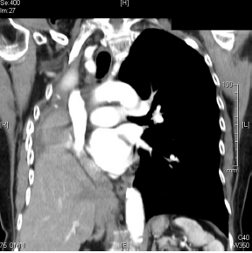
Рис. 2. Постпневмонэктомический синдром

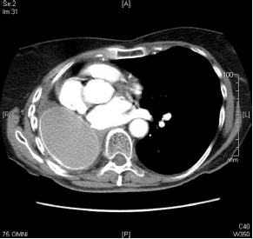
Рис. 3. Использование расширяющихся протезов в остаточной плевральной полости

1.4.4.4. Эмпиема
Эмпиемой осложняется 1,3-5,6% стандартных пневмонэктомий и 2,4-14% экстраплевральных пневмонэктомий. Лечение зависит от сроков, в которые развилась эмпиема. Если эмпиема развилась в первый месяц после пневмонэктомии, необходимо выполнить хирургическую обработку пораженной плевральной полости с использованием антисептических средств, назначить 5-дневный курс антибактериальной терапии. Для пациентов, у которых эмпиема развилась в течение первых недель после экстраплевральной пневмонэктомии оптимальным является раннее формирование торакостомы (Clagett window) с удалением всех PTFE перикардиальных и диафрагмальных заплат (рис. 4A) Для пациентов, у которых эмпиема развилась спустя месяцы или годы после оперативного вмешательства, лучшим решением также является формирование торакостомы по типу Clagett window или Eloesser flap (рис. 4B) [32].
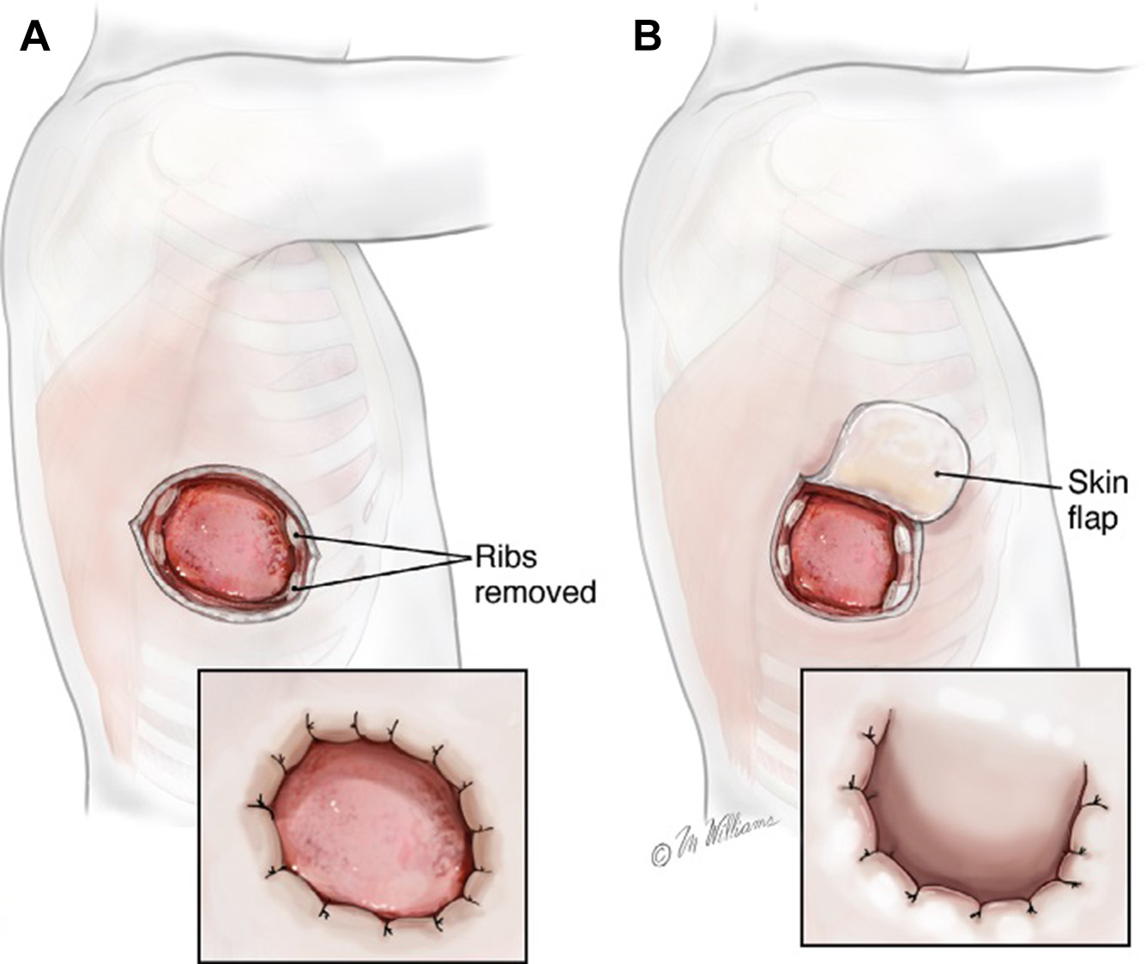
Рис. 4. А – Clagett window, B – Eloesser flap

1.4.4.5. Бронхоплевральная фистула
Бронхоплевральная фистула – редкое, но жизнеугрожающее осложнение (1,7-11% после стандартных пневмонэктомий и 0,6-8% после экстраплевральных пневмонэктомий). Летальность, связанная с формированием несостоятельности высока – до 40%. Факторы риска включают иммуносупрессию (в том числе использование глюкокортикостероидов и периоперационная химиотерапия), сахарный диабет, анемию, ХОБЛ, нарушения питания, длинная (более 2 см) культя бронха, периоперационная лучевая терапия, правосторонняя пневмонэктомия, деваскуляризация культи бронха. Необходимо минимизировать действие модифицируемых факторов риска (сбалансированное послеоперационное питание, предупреждение деваскуляризации культи во время лимфодиссекции, излишне длинная культя бронха).
Для небольших бронхо-плевральных фистул может быть рекомендовано эндоскопическое лечение, например инъекция этанола, фибринового клея субмукозно в зоне дефекта. Инъекционные методики применимы для дефектов менее 1 мм. Для больших дефектов применяют стентирование.
Если не удается эндоскопическими методиками справиться с дефектом, пациентам показана реоперация с целью ушивания дефекта. Можно выполнять такие процедуры как через торакотомный доступ, так и торакоскопически. После ушивания дефекта, культя укрывается тимо-жировым, мышечным лоскутом или сальником. Пациенту показано дренирование плевральной полости, антибактериальная терапия, профилактика аспирации, полноценное питание. При необходимости – санация плевральной полости с целью профилактики и лечения эмпиемы плевральной полости [32].
Такие осложнения, как бронхоплевральная фистула тяжелее текут у пациентов, перенесших пневмонэктомию, по сравнению с теми, кто перенес меньшую резекцию. Всегда необходимо иметь несколько доступных методов профилактики и лечения таких осложнений, например, укрывание культи главного бронха хорошо васкуляризованным мышечным лоскутом (из межреберных, передней зубчатой или широчайшей мышцы спины), тимо-жировым лоскутом, перикардом, плевризация культи. Необходимость укрывания культи следует учитывать с самых ранних этапов обследования пациента и выбора операционного доступа [17, 27]. Некоторые авторы считают единственным показанием к укрыванию культи главного бронха с целью предотвращения бронхо-плевральной фистулы – проведенная пациенту неоадъювантная лучевая терапия [43].

Таким образом, пневмонэктомия – операция высокого риска по развитию тяжелых жизнеугрожающих осложнений. Необходим тщательный отбор пациентов с определением показаний и противопоказаний. И уже в предоперационном периоде необходимо начинать профилактику осложнений. Также ввиду недостаточности достоверных данных о способах купирования осложнений, необходимо вводить внутренний протокол для каждого учреждения и обучать персонал особенностям ведения таких пациентов. Более того, необходимы дополнительные исследования профилактических и лечебных мер у данной группы больных.

Глава 2. Материал и методы
В сплошное нерандомизированное ретроспективное исследование были включены 36 пациентов, страдающих раком лёгкого, перенесших пневмонэктомию.
Все оперативные вмешательства выполнены одной бригадой хирургов в Центре торакальной хирургии Клинической больницы №122 им. Л.Г. Соколова ФМБА России с января 2011 по декабрь 2017 года.
Были проанализированы протоколы операций, анестезиологические карты, результаты гистологического и иммуногистохимических исследований, результаты лабораторных и инструментальных исследований, выписные эпикризы.

2.1. Дизайн исследования
С целью последующего сравнения и реализации поставленных задач все исследуемые пациенты (N=36) были разделены на 2 группы: торакоскопические пневмонэктомии (N=18) и пневмонэктомии из торакотомного доступа (N=18).
Комбинированные вмешательства с резекцией смежных структур встречались как в группе торакоскопических, так и среди открытых. Таким образом, среди 18 торакоскопических пневмонэктомий, все были расширенными за счет выполнения лимфодиссекции, а две из них были также комбинированными. Среди 18 пневмонэктомий, выполненных из торакотомного доступа, все были расширенными за счет выполнения лимфодиссекции, а 13 из них были также комбинированными.
Дополнительно была оценена сторона операции, среди торакоскопических пневмонэктомий 17 было выполнено слева и 1 справа, среди открытых вмешательств 9 было выполнено слева и 9 справа. Для большей однородности исследуемых групп, показатели также были сравнены среди левосторонних операций.

В ходе исследования:
- проведено сравнение пневмонэктомий, выполненных из торакоскопического и открытого доступов
- проведено сравнение левосторонних пневмонэктомий выполненных из торакоскопического и открытого доступов

Дизайн исследования может быть представлен следующим образом (рис.5):

Рис. 5. Дизайн исследования

2.2. Характеристика исследуемых групп пациентов
Характеристики исследуемых пациентов (N=36), представлены в таблице №1.
Таблица №1
Основные характеристики исследуемых пациентов (N=36).
Возраст (лет) | От 36 до 77  Средний 59,89 ± 9,42
Пол м/ж (%) | 28 (77,8%)/8 (22,2%)
ИМТ (кг/м²) | От 19 до 34,3  Средний 25,20 ± 3,34
ОФВ₁ (%) | От 35 до 108  Средний 64,52 ± 18,83
ССI | От 0 до 6  Средний 2,66 ± 1,53
Стаж курения, пачка лет | От 0 до 110  Средний 26,8 ± 28,15
Размер опухоли, см | От 1,5 до 8  Средний 4,64 ± 1,66

Из 36 пациентов 28 – мужчины и 8 – женщины в возрасте от 36 до 77 лет (в среднем 59,89 ± 9,42 лет). Распределение пациентов разного пола по возрасту представлено в таблице №2.
Таблица №2
Распределение пациентов по полу и возрасту
Пол | Возраст, лет |  |  |  | Итого
 | <45 | 45-60 | 61-75 | >75
Мужчины | 1 | 16 | 10 | 1 | 28
Женщины | 2 | 2 | 3 | 1 | 8
Всего | 3 | 18 | 13 | 2 | 36

Пневмонэктомии при раке легкого в половине случаев проводились пациентам 45-60 лет, преимущественно мужчинам; в трети случаев (36%) – пациентам 61-75 лет.
Степень избыточной массы тела оценивалась согласно индексу массы тела (ИМТ) равного частному массы тела к квадрату роста. Средний ИМТ составил 25,20 ± 3,34 кг/м², минимальный – 19 кг/м², максимальный – 34,3 кг/м². Распределение пациентов по полу и ИМТ представлено в таблице №3.

Таблица №3
Распределение пациентов по полу и ИМТ
Пол | ИМТ |  |  | Итого
 | 18,5-24,9 | 25-29,9 | 30-34,9
Мужчины | 16 | 10 | 2 | 28
Женщины | 4 | 3 | 1 | 8
Всего | 20 | 13 | 3 | 36

Больше половины пациентов (55,6%) имели нормальную массу тела, только 8% имели ожирение I степени.
Сопутствующая патология была оценена по индексу коморбидности Чарльсона (Charlson Comorbidity Index - CCI) [19]. Индекс в исследуемой группе составил от 0 до 6, в среднем – 2,66 ± 1,53. 14% пациентов имели CCI 5 и более. Распределение пациентов по ССI представлено в таблице №4.

Таблица №4
Распределение пациентов по полу и CCI
Пол | CCI, балл |  | Итого
 | Менее 5 | 5 и более
Мужчины | 24 | 4 | 28
Женщины | 7 | 1 | 8
Всего | 31 | 5 | 36

Для оценки степени тяжести ХОБЛ, использовался ОФВ₁ [2]. ОФВ₁ в исследуемой группе составляет от 35 до 108% от должного, в среднем – 64,52 ± 18,83%. Распределение по ОФВ₁ представлено в таблице №5.

Таблица №5
Распределение пациентов по полу и ОФВ₁
Пол | ОФВ₁ |  |  | Итого
 | От 30 до 50% | От 50 до 80% | Больще 80%
Мужчины | 9 | 15 | 4 | 28
Женщины | 0 | 4 | 4 | 8
Всего | 9 | 19 | 8 | 36

78% пациентов исследуемой группы имели сниженный ОФВ₁. Четверть всех имела значение ОФВ₁ от 30 до 50%.
Стаж курения определялся с помощью индекса курильщика, равному произведению количества выкуриваемых сигарет в день и стажа курения (лет), деленных на 20. Стаж курения составлял от 0 до 110 пачка/лет, в среднем – 26,8 ± 28,15 пачка/лет. Распределение по индексу курильщика представлено в таблице №6.

Таблица №6
Распределение пациентов по полу и индексу курильщика
Пол | Индекс курильщика |  |  | Итого
 | 0 пачка/лет | 1-40 пачка/лет | >40 пачка/лет
Мужской | 8 | 10 | 10 | 28
Женский | 7 | 1 | 0 | 8
Всего | 15 | 11 | 10 | 36

42% пациентов не имели стажа курения и лишь 28% имели стаж курения больше 40 пачка/лет.

2.3. Методы предоперационного обследования
Обследование пациентов – кандидатов на выполнение пневмонэктомии проводилось по единому протоколу, включавшему комплекс лабораторных и инструментальных исследований. Эти исследования включали клинические и биохимические анализы крови, общий анализ мочи, исследование крови на ВИЧ 1, 2, гепатит В, гепатит С, сифилис, исследование функции внешнего дыхания, ЭКГ, эхоКГ, УЗИ органов брюшной полости и малого таза, МСКТ ОГК, МРТ головного мозга, бронхоскопию с выполнением смывов и эндобиопсии, 6-минутный тест, консультация терапевта.
По результатам МСКТ ОГК, УЗИ органов брюшной полости и малого таза, МРТ головного мозга оценивались поражение лимфоузлов грудной полости, средостения, а также исключалось наличие отдаленных метастазов в печени, надпочечниках, головном мозге и др.
МСКТ ОГК выполнялась всем пациентам по стандартной программе, также у некоторых пациентов дополненная внутривенным контрастированием. Оценивался размер образования, отношение к соседним структурам, прорастание главных бронхов. Критерием поражения лимфатических узлов метастазами был их минимальный размер более 1 см [48].
Всем пациентам выполнялась бронхоскопия с обязательной эндобиопсией и гистологической верификацией диагноза.
Функциональная операбельность оценивалась по эхоКГ, спирометрии, 6-минутному шаговому тесту.
Показаниями к выполнению пневмонэктомии во всех случаях служили центральная опухоль (97,2%) при невозможности выполнить бронхо- или ангиопластическую операцию или наличие образований во всех долях удаляемого лёгкого (2,8%).

2.4. Техника оперативных вмешательств и послеоперационное ведение
Все пневмонэктомии выполнялись под комбинированной анестезией. Производилась однолегочная вентиляция при помощи двухпросветной трубки и эндотрахеальный наркоз, также была выполнена паравертебральная продленная анестезия [13]. Все операции выполнялись в положении пациента лежа на боку.
Боковые торакотомии производились в IV или V межреберье при помощи LigaSure (Covidien). Диссекция структур производилась при помощи ультразвукового скальпеля Harmonic.
94,4% (N=17) всех торакоскопических пневмонэктомий проводилось из двухпортового доступа, лишь в одном случае для дополнительной тракции был установлен третий порт. Средний размер мини-доступа составил 5,4 ± 1 см (от 4 до 7 см), он располагался в V межреберье (рис.6). Порт для видеокамеры 10 мм располагался в VII или VIII межреберье по средней подмышечной линии. Все вмешательства соответствовали критериям торакоскопических анатомических резекций легких [51, 55]. Визуализация осуществлялась при помощи эндовидеохирургического комплекса Olympus Exera III. Инсуффляция углекислого газа в плевральную полость не проводилась.
С течением времени отмечается тенденция к преобладанию торакоскопического доступа над открытым, а также увеличение общего числа пневмонэктомий (рис.7). Однако, несмотря на увеличение числа выполняемых пневмонэктомий, их доля среди прочих анатомических резекций остается достаточно малой (рис.8).
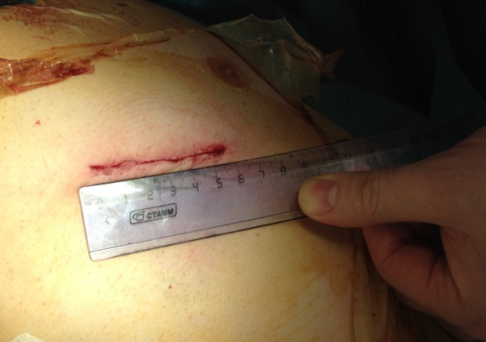
Рис. 6. Мини-доступ

Рис. 7. Распределение хирургических доступов

Рис. 8. Доля пневмонэктомий среди прочих анатомических резекций

Для выполнения диссекции структур корня лёгкого использовались стандартные торакальные инструменты, эндоскопические инструменты, а также специальные торакоскопические инструменты фирмы «Scanlan».
Для обработки артерий, вен и бронхов использовались сшивающие аппараты «Echelon» компании Johnson & Johnson и Endo-GIA компании Covidien. Вены и артерии обрабатывались белыми и золотыми кассетами, бронх - зелеными и черными. Бронх, в случаях резекции бифуркации трахеи, обрабатывался острым путем.
При выполнении торакоскопии, препарат удалялся через мини-доступ в герметичном контейнере. В 11% случаев торакоскопических пневмонэктомий производилось укрывание культи, в то время как при выполнении открытой пневмонэктомии, укрывание культи производилось в 72% случаев. С гемостатической и лимфостатической целью в область лимфодиссекции устанавливались пластины «Surgicel fibrillar». После операции, и в случаях открытых вмешательств, и торакоскопии устанавливался один дренаж в плевральную полость в 8 межреберье по средней подмышечной линии к куполу плевральной полсти. Плевральная полость заполнялась теплым физиологическим раствором в среднем 923,61 ± 503,3 мл. После заполнения плевральной полости, дренаж пережимался.
Время операции отмечалось от кожного разреза до последнего кожного шва и измерялось в минутах. Кровопотеря оценивалась без массы удаляемого операционного препарата и измерялась в миллилитрах.
Удаленный препарат обязательно исследовался гистологически и иммуногистохимически.
Первые послеоперационные сутки все пациенты проводили в отделении интенсивной терапии. Перекрытый дренаж открывался на следующее утро с целью контроля кровотечения и наличия сброса воздуха, затем удалялся. После перевода в хирургическое отделение все пациенты получали стандартное лечение, включавшее: антибактериальную терапию, анальгетическую терапию, инфузионную терапию, гастропротекторную терапию, кислородотерпию, небулайзер-терапию.
Послеоперационные осложнения анализировались с учетом Оттавской классификации осложнений в торакальной хирургии [36]. В данном исследовании при наличии у пациента нескольких осложнений, учитывалась самая высокая степень.

2.5. Статистическая обработка материала
Статистическая обработка данных выполнялась с использованием программы IBM SPSS statistics v.23.0 и программы Microsoft office Excel 2007.
Количественные показатели обрабатывались при помощи критерия Манна-Уитни, качественные показатели анализировались при помощи Хи-квадрата Пирсона.

Глава 3. Ближайшие результаты торакоскопических пневмонэктомий

3.1. Сравнение групп пациентов оперированных торакоскопически и открыто
Основные предоперационные характеристики исследуемых групп представлены в таблице №7.

Таблица №7
Сравнение групп по предоперационным показателям
 | Торакоскопические  (N=18) | Открытые  (N=18) | р
Возраст, лет | 57,61 ± 9,87 | 62,17 ± 8,98 | >0,05
Пол м/ж,% | 66,7/33,3 | 88,9/11,1 | >0,05
ИМТ, кг/м² | 25,29 ± 3,74 | 25,10 ± 2,99 | >0,05
ОФВ₁ ,% | 65,94 ± 20,17 | 63,11 ± 17,85 | >0,05
ОФВ₁, л | 2,05 ± 0,62 | 2,10 ± 0,71 | >0,05
Индекс Тиффно, % | 68,74 ± 15,02 | 67,31 ± 11,87 | >0,05
ФВ, % | 67,31 ± 6,37 | 64,36 ± 5,73 | >0,05
Давление в ЛА, мм.рт.ст | 29,09 ± 6,37 | 30,69 ± 4,90 | >0,05
ССI | 2,33 ± 1,41 | 3,00 ± 1,61 | >0,05
Стаж курения, пачка/лет | 21,78 ± 24,39 | 31,83 ± 31,34 | >0,05

В результате исследования предоперационных показателей не было установлено статистически значимой разницы полового состава, возраста, индекса массы тела, ОФВ₁, индекса Тиффно, фракции выброса, давления в лёгочной артерии, коморбидности, стажа курения между пациентами оперированными торакоскопически и открыто.

Таблица №8
Сравнение групп по интраоперационным показателям
 | Торакоскопические  (N=18) | Открытые  (N=18) | р
Пневмонэктомия справа | 1 (5,6%) | 9 (50%) | =0.003
Пневмонэктомия слева | 17 (94,4%) | 9 (50%) | =0.003
Расширенная пневмонэктомия | 16 (88,9%) | 5 (27,8%)
Расширенная + комбинированная с резекцией перикарда | 1 (5,6%) | 3 (16,7%)
Расширенная + комбинированная с резекцией предсердия | 1 (5,5%) | 2 (11,1%)
Расширенная + комбинированная с резекцией бифуркации трахеи | 0 | 2 (11,1%)
Расширенная + комбинированная с резекцией блуждающего нерва | 0 | 2 (11,1%)
Плевропневмонэктомия | 0 | 1 (5,5%)
Смешанные комбинированные операции (ВПВ, бифуркация трахеи, предсердие и/или перикард) | 0 | 3 (16,7%)
Укрывание культи | 2 (11,1%) | 13 (72,2%) | <0,001
Изменение узлов корня | 14 (77,8%) | 8 (44,4%) | =0,041
Спаечный процесс более 50% | 1 (5,6%) | 10 (55,6%) | =0,002

Сравнение групп по основным интраоперационным показателям представлено в таблице №8. 94,4% торакоскпопических пневмонэктомий были левосторонними и лишь 5,6% - правосторонними. В то время как для открытых вмешательств это соотношение было 50/50%. Это можно отчасти объяснить тем, что при правосторонних центральных образованиях чаще есть возможность выполнить бронхопластическую операцию и в тех случаях, когда расположение опухоли это позволяло, такие вмешательства были сделаны. Все пневмонэктомии были расширенными за счет выполнения лимфодиссекции, однако некоторые также дополнялись резекцией смежных структур (рис. 9). 11,1% торакоскопических пневмонэктомий были также комбинированными с резекцией перикарда (5,5%), предсердия (5,5%), в то время как среди открытых 72,2% были комбинированными за счет резекции перикарда (16,7%), предсердия (11,1%), бифуркации трахеи (11,1%), блуждающего нерва (11,1%), париетальной плевры (5,5%), также в 16,7% случаев была произведена резекция более двух структур, включая бифуркацию трахеи и верхнюю полую вену.

Рис. 9. Вид операции

В 11% торакоскопических пневмонэктомий производилось укрываение культи главного бронха тимо-жировым лоскутом. При открытых вмешательствах укрывание производилось в 72,2% случаев: в 66,7% тимо-жировым лоскутом, в 5,5% мышечным лоскутом, в 5,5% производилась плевризация культи. Визуально изменения узлов корня лёгкого наблюдались в 77,8% случаев при торакоскопии и в 44,4% при открытых вмешательствах. Статистически значимо чаще спаечный процесс, занимающий более 50% плевральной полости встречался в группе открытых вмешательств (55,6% и 5,6% соответственно).

Таблица №9
Сравнение групп по послеоперационным показателям
 | Торакоскопические  (N=18) | Открытые  (N=18) | р
Длительность операции, мин | 242,78 ± 61,43 | 241,0 ± 76,03 | >0,05
Кровопотеря без препарата, мл | 136,11 ± 68,18 | 294,44 ± 93,0 | <0,05
ВАШБ на 2 п/о день | 3,12 ± 1,47 | 4,56 ± 2,37 | >0,05
Обезболивание наркотиками, % | 61,1 | 66,7 | >0,05
Всего осложнений, % | 22,2 | 27,8 | >0,05
Осложнения Grade 3 и выше, % | 16,7 | 16,7 | >0,05
Смерть в течении 30 дней после операции, % | 0 | 0 | >0,05
Послеоперационный койко-день, сут | 11,28 ± 7,34 | 11,89 ± 6,92 | >0,05

Сравнение групп по послеоперационным показателям представлено в таблице №9. Длительность операции статистически не различалась среди групп и составила 242,78 мин для торакоскопических вмешательств и 241 мин для открытых. Кровопотеря составила 136,11 мл и 294,44 мл для торакоскопических и открытых пневмонэктомий, соответственно. Эта разница оказалась статистически значимой. У пациентов, оперированных из торакотомного доступа отмечался более выраженный болевой синдром, что проявлялось в большем балле по ВАШБ на 2 послеоперационный день (3,12 и 4,56 для торакоскопических и открытых, соответственно) и большем числе пациентов, нуждавшихся в обезболивании наркотическими анальгетиками (61,1% и 66,7%, соответственно). Осложнения встретились в 22,2% случаев после торакоскопической пневмонэктомии и в 27,8% после открытого вмешательства. В 16,7% случаев эти осложнения были тяжелыми (Grade III и более по Оттавской классификации осложнений) [36]. Распределение осложнений представлено в таблице №10.

Таблица №10
Осложнения пневмонэктомий
 | Торакоскопические  (N=18) | Открытые  (N=18)
Пневмония | 0 | 1
Нарушения ритма сердца (ФП) | 2 | 2
Несостоятельность культи | 2 | 4
Эмпиема плевры | 2 | 2
Пневмоторакс второго легкого с дренированием | 1 | 0
Разрыв пищевода | 1 | 0

Несостоятельность культи главного бронха была диагностирована у 17% оперированных пациентов. Среди всех бронхоплевральных свищей треть случилась после торакоскопической пневмонэктомии, две трети – после открытого вмешательства. Эмпиемой осложнилось 3 несостоятельности, среди них – пациент оперированный в объеме плевропневмонэктомии в связи с хронической эмпиемой. Повторное оперативное вмешательство с ушиванием дефекта культи и пластикой тимо-жировым или мышечным лоскутом потребовалось половине пациентов с данным осложнением. Остальным удалось купировать состояние продленным дренированием или постановкой стента (рис. 10).
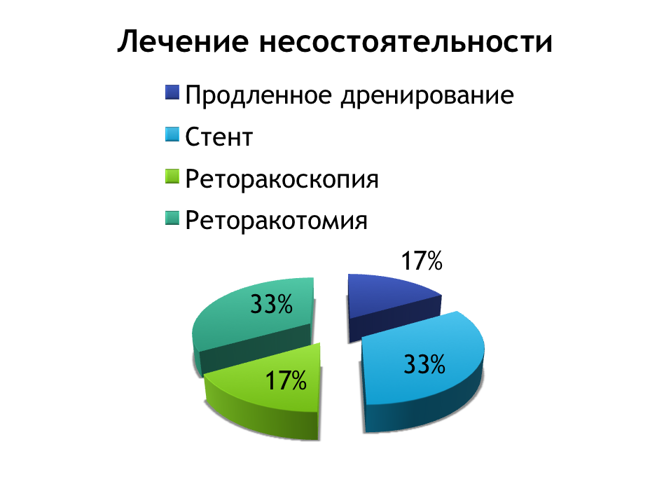
Рис.10. Несостоятельность культи главного бронха

Летальности в раннем послеоперационном периоде (первые 30 суток) не было в обеих группах.
Послеоперационный койко-день был сравним и составил для торакоскопических пневмонэктомий 11,28 дня, а для открытых – 11,89 дня.
Изменения показателей времени, кровопотери и послеоперационного койко-дня продемонстрированы на рисунке №11. Наблюдается снижение кровопотери при выполнении открытых пневмонэктомий с 2011-2014 по 2015-2017 с 340 мл до 237 мл, в то время как кровопотеря при выполнении торакоскопических пневмонэктомий практически не изменилась (133 мл и 137 мл, соответственно). Уменьшение времени оперативного вмешательства наблюдалось как в группе открытых, так и торакоскопических пневмонэктомий и составило 254 и 224 мин; 257 и 235 мин, соответственно. Также в обеих группах наблюдалось уменьшение послеоперационного койко-дня. С 2011-2014 по 2015-2017 послеоперационный койко-день для торакоскопических пневмонэктомий уменьшился с 14,0 до 9,9 а для открытых пневмонэктомий с 14,4 до 8,75.

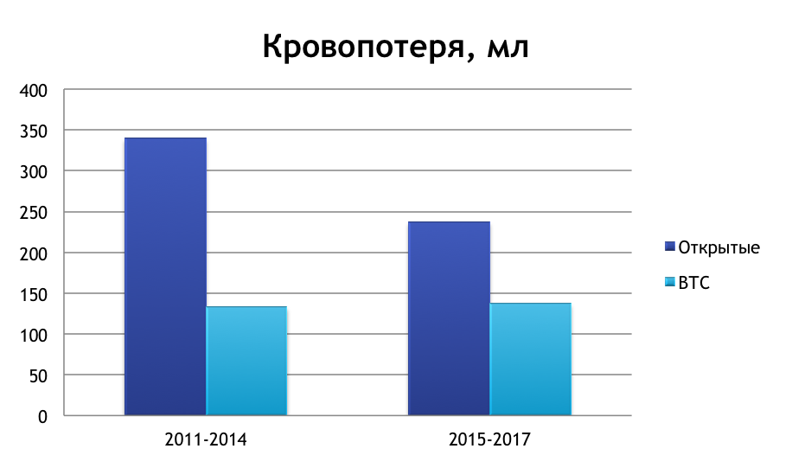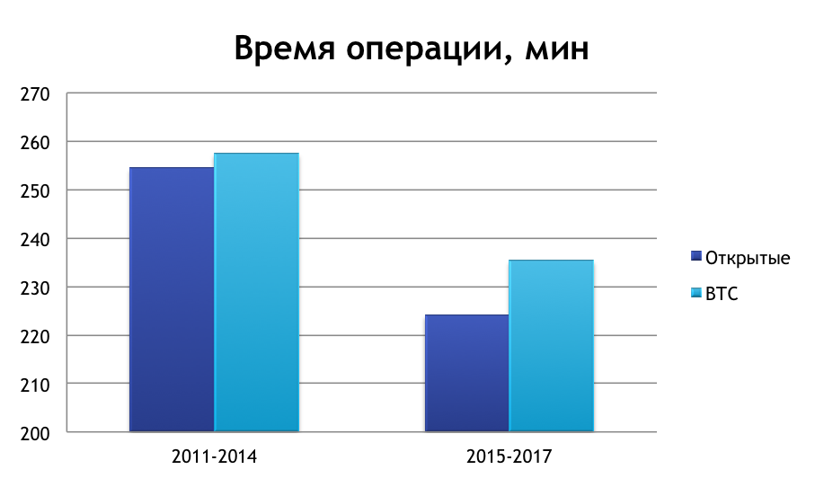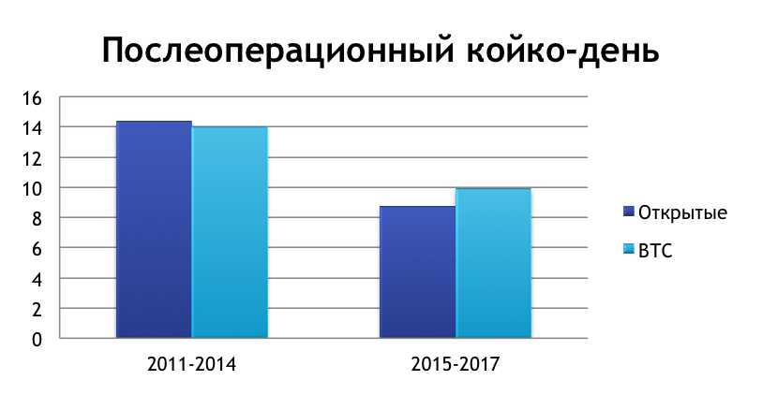
Рис. 11. Изменение показателей кровопотери, времени операции, койко-дня в динамике
Доля пневмонэктомий среди всех выполняемых торакоскопических анатомических резекций мала (рис.8). Поэтому получить отдельную кривую обучения для пневмонэктомий затруднительно. Однако эта кривая может быть рассмотрена вместе со всеми анатомическими резекциями.
Сравнение групп по патоморфологическим показателям представлена в таблице №11.

Таблица №11
Сравнение групп по патоморфологическим показателям
 | ВТС (n=18) | Открытые (n=18) | p
Размер опухоли, см | 4,39 ± 2,06 | 5, 41 ± 1,10 | >0,05
Количество удаленных медиастинальных групп ЛУ | 5,0 ± 0,97 | 5,11 ± 1,23 | >0,05
Количество удаленных лимфоузлов | 20,61 ± 7,71 | 20,56 ± 8,77 | >0,05
Количество пораженных ЛУ | 4,11 ± 4,28 | 4,72 ± 7,0 | >0,05
Количество пораженных групп медиастинальных ЛУ | 0,78 ± 1,26 | 0,71 ± 1,11 | >0,05
Патологическая стадия |  |  | >0,05
I | 2 (11%) | 1 (6%)
II | 2 (11%) | 4 (22%)
III | 14 (78%) | 13 (72%)
IV | 0 | 0

Размер опухоли статистически не отличался и составлял для торакоскопических пневмонэктомий 4,39 см, а для открытых – 5,41 см. Количество удаленных лимфоузлов, удаленных медиастинальных групп было эквивалентным в обеих группах. Также не отличалось количество пораженных медиастинальных групп лимфоузлов. У всех пациентов была выполнена R0 резекция. Таким образом, можно сделать вывод, что торакоскопические пневмонэктомии соответствуют онкологическим принципам радикальности и не отличаются по этим параметрам от открытых вмешательств.

Рис. 12. Гистологический тип
Гистологически, в обеих группах преобладал плоскоклеточный тип немелкоклеточного рака лёгкого (66,7%), реже – аденокарцинома (22,2%), в единичных случаях встречались атипичный карциноид, бифазный рак и немелкоклеточная недифференцируемая карцинома (рис.12).
Распределение по гистологической стадии представлено на рисунке №13.

Рис. 13. Распределение патологических стадий

Преимущественно были оперированы пациенты с IIIa cтадией (72,2%). Не были оперированы пациенты с Ia и IV стадиями заболевания.

3.2. Сравнение групп левосторонних пневмонэктомий, выполненных торакоскопически и открыто
Для большей сопоставимости исследуемых групп отдельно было проведено сравнение левосторонних пневмонэктомий, выполненных при помощи торакоскопии и из торакотомного доступа.

Таблица №12
Сравнение групп по пред- и интраоперационным показателям
 | Торакоскопические  (N=17) | Открытые  (N=9) | р
Возраст (лет) | 57,71 ± 10,17 | 62,44 ± 10,13 | >0,05
Пол м/ж (%) | 64,7/35,3 | 77,8/22,2 | >0,05
ИМТ | 25,40 ± 3,83 | 25,55 ± 3,98 | >0,05
ОФВ₁ (%) | 66,8 ± 20,44 | 62,1± 13,73 | >0,05
ССI | 2,35 ± 1,45 | 2,89 ± 1,54 | >0,05
Стаж курения, пачка/лет | 19,52 ± 23,14 | 33,6 ± 37,83 | >0,05
Укрывание культи | 1 (5,9%) | 4 (44,9%) | =0,018
Изменение узлов корня | 13 (76,5%) | 3 (33,3%) | =0,032
Спаечный процесс более 50% | 1 (5,9%) | 7 (77,8%) | <0,001
Длительность операции (мин) | 239,41 ± 61,59 | 248,67±78,47 | >0,05
Кровопотеря (мл) | 138,23 ± 69,66 | 372,22±41,97 | >0,05

Сравнение групп по пред- и интраоперационным показателям представлено в таблице №12. Группы были сопоставимы по возрасту, полу, ИМТ, ОФВ₁, CCI, стажу курения. Чаще укрывание культи проводилось в группе пациентов, оперированных из торакотомного доступа. В то же время спаечный процесс чаще встречался в группе открытых пневмонэктомий. Длительность операции была сравнима в обеих группах и составила 239,41 мин для торакоскопических пневмонэктомий и 248,67 мин для открытых. Кровопотеря была меньше в группе торакоскопических операций (138,23 мл) по сравнению с открытыми (372,22 мл), однако разница не была статистически значима, что может быть связано со слишком малой выборкой.
Сравнение послеоперационных характеристик левосторонних пневмонэктомий представлено в таблице №13.

Таблица №13
Сравнение групп по послеоперационным показателям
 | Торакоскопические  (N=17) | Открытые  (N=9) | р
Кол-во удаленных л/у | 20,76 ± 7,92 | 17,78 ± 8,0 | >0,05
Кол-во удаленных медиастинальных групп л/у | 5,0 ± 1,0 | 5,0 ± 1,58 | >0,05
Кол-во вовлеченных медиастинальных групп л/у | 0,76 ± 1,30 | 0,5 ± 0,76 | >0,05
ВАШБ на 2 п/о день | 3,12 ± 1,47 | 5,3 ± 2,76 | >0,05
Обезболивание наркотиками (%) | 64,7 | 77,8 | >0,05
Всего осложнений (%) | 17,6 | 22,2 | >0,05
Осложнения Grade 3 и выше (%) | 11,8 | 11,1 | >0,05
П/о к/д (сутки) | 11,11 ± 7,53 | 11,78±8,44 | >0,05

Количество удаленных лимфоузлов было больше в группе торакоскопических пневмонэктомий по сравнению с открытыми (20,76 и 17,78, соответственно). Количество удаленных медиастинальных групп было эквивалентным в обеих группах и равнялось 5,0. Боль, оцененная по ВАШБ на вторые послеоперационные сутки была меньше в группе торакоскопических пневмонэктомий и равнялась 3,12, в то время как в группе пациентов, оперированных открыто, средний балл равнялся 5,3. Также в первой группе меньше был процент пациентов, потребовавших обезболивания наркотическими анальгетиками в послеоперационном периоде. Реже послеоперационные осложнения встречались в группе торакоскопических пневмонэктомий. Послеоперационный койко-день был сравним в обеих группах и составил 11,11 дня для торакоскопической группы и 11,78 дня для открытой группы. Однако, для получения статистически достоверного результата, необходима большая выборка пациентов.

3.3. Сравнение групп по провоспалительному ответу
С целью исследования общих реакций организма и иммунного ответа организма на операционную травму были проанализированы результаты лабораторных исследований до операции, в первые и вторые послеоперационные сутки и перед выпиской. Полученные данные предоставлены в таблице № 14.

Таблица №14
Сравнение групп по иммунному ответу
 | Торакоскопические  (N=17) | Открытые  (N=9) | р
Гемоглобин, г/л  Δ1* | -12,71 ± 9,22 | -14,56 ± 12,45 | >0,05
Гемоглобин, г/л  Δ2 | -2,0 ± 9,78 | -0,5 ± 10,08 | >0,05
Гемоглобин, г/л  Δ3 | -16,71 ± 11,29 | -16,0 ± 13,24 | >0,05
Эритроциты, *10¹²/л  Δ1 | -0,48 ± 0,32 | -0,49 ± 0,47 | >0,05
Эритроциты, *10¹²/л  Δ2 | -0,05 ± 0,30 | -0,06 ± 0,35 | >0,05
Эритроциты, *10¹²/л  Δ3 | -0,48 ± 0,39 | -0,65 ± 0,41 | >0,05
СОЭ, мм/ч  Δ1 | 7,5 ± 12,03 | 0,42 ± 9,55 | >0,05
СОЭ, мм/ч  Δ2 | 1,60 ± 12,98 | 9,08 ± 9,59 | >0,05
СОЭ, мм/ч  Δ3 | 19,4 ± 16,38 | -4,2 ± 6,91 | >0,05
Лейкоциты, *10⁹/л  Δ1 | 6,39 ± 4,04 | 6,38 ± 4,81 | >0,05
Лейкоциты, *10⁹/л  Δ2 | -0,13 ± 3,17 | -1,01 ± 3,39 | >0,05
Лейкоциты, *10⁹/л  Δ3 | 4,14 ± 5,52 | 4,73 ± 2,99 | >0,05
Лимфоциты, %  Δ1 | -18,42 ± 0,10 | -13,0 ± 0,05 | >0,05
Лимфоциты, *10⁹/л  Δ2 | 0,04 ± 0,06 | 4,0 ± 0,06 | >0,05
Лимфоциты, *10⁹/л  Δ3 | -0,02 ± 0,07 | -0,03 ± 0,07 | >0,05
Нейтрофилы, *10⁹/л  Δ1 | 22,30 ± 0,11 | 18,0 ± 0,05 | >0,05
Нейтрофилы, *10⁹/л  Δ2 | 0,06 ± 0,08 | -6,0 ± 0,07 | >0,05
Нейтрофилы, *10⁹/л  Δ3 | 0,05 ± 0,09 | 0,04 ± 0,08 | >0,05
* Δ1 – разница между первым послеоперационным днем и дооперационными показателями
Δ2 – разница между вторым и первым послеоперационными днями
Δ3 – разница между показателями перед выпиской и дооперационными
У пациентов оперированных торакоскопически отмечается меньшее снижение уровня гемоглобина в первые послеоперационные сутки по сравнению с теми, кто был оперирован из торакотомного доступа, что связано с меньшей кровопотерей. Однако не наблюдалось разницы между Δ3 исследуемых групп. Также, не было разницы в количестве эритроцитов. Более того, не отличался уровень лейкоцитов, Δ1 составила 6,39*10⁹/л и 6,38*10⁹/л для торакоскопической и открытой групп, соответственно. Однако, для большей достоверности исследуемых данных необходимо дальнейшее исследование большей выборки пациентов.

Заключение
Несмотря на мировой интерес к минимально-инвазивным технологиям, доля торакоскопических вмешательств среди всех торакальных операций не превышает 10% [1, 7]. Даже в тех центрах, где стандартной процедурой при раке лёгкого является торакоскопическая лобэктомия с медиастинальной лимфодиссекцией, торакоскопические пневмонэктомии носят казуистический характер. В мировой литературе есть лишь два исследования, сравнивающих торакоскопические пневмонэктомии с открытыми [17, 42]. Остальные публикации представлены лишь клиническими наблюдениями [7, 10, 15]. Это может быть связано со сложностями в определении показаний к выполнению торакоскопической пневмонэктомии, большом размере центрально расположенной опухоли, необходимостью выполнения комбинированных вмешательств, техническими особенностями выполнения.
В данном исследовании были проанализированы протоколы операций, анестезиологические карты, результаты гистологического исследования, выписные эпикризы историй болезни 36 пациентов, перенесших пневмонэктомию по поводу рака лёгкого. 18 из них оперативное лечение было выполнено торакоскопически, 18 – из торакотомного доступа. Группы были сопоставимы по полу, возрасту, ИМТ, ОФВ₁, стажу курения, CCI. Комбинированные вмешательства и операции при облитерации плевральной полости чаще выполнялись из торакотомного доступа, время операций было сопоставимым (242,8 мин для торакоскопии и 241 мин для торакотомии). Кровопотеря была статистически меньше в группе торакоскопий (136,1 мл) по сравнению с открытыми вмешательствами (294,4 мл). Число удаленных лимфоузлов, медиастинальных групп, пораженных лимфоузлов и медиастинальных групп было эквивалентным в обеих группах. Меньше пациентов после торакоскопических пневмонэктомий потребовали обезболивания наркотическими анальгетиками (61,1%) по сравнению с перенесшими торакотомию (66,7%). Осложнения встречались чаще после выполнения открытых операций (27,8%) по сравнению с торакоскопиями (22,2%). Однако процент тяжелых осложнения (Grade III и больше) был эквивалентным и равнялся 16,7%. Послеоперационный день не отличался среди торакоскопической (11,3 дня) и открытой (11,9 дня) групп.
Дополнительно, с целью сравнения более однородных групп, были проанализированы результаты левосторонних пневмонэктомий, однако статистически значимых отличий получено не было, ввиду малой выборки групп. Также были проанализированы клинические показатели, свидетельствующие о провоспалительном ответе. Отличий уровня лейкоцитов, лимфоцитов, нейтрофилов, эритроцитов в раннем послеоперационном периоде получено не было.
Таким образом, торакоскопические пневмонэктомии могут считаться безопасными и эффективными вмешательствами для выполнения в специализированных центрах с сохранением онкологических принципов радикальности. Не смотря на то, что данная работа представляет самый большой опыт торакоскопических пневмонэктомий в России и один из самых больших опытов в мире, требуется дополнительные исследования с большей выборкой пациентов для получения статистически значимых результатов.

Выводы
- Ближайшие результаты видеоторакоскопических пневмонэктомий позволяют считать их в той же мере безопасными и эффективными, как и открытые вмешательства при операбельных стадиях злокачественных новообразований легкого
- Торакотомии предпочтительнее у тех, кому необходимо выполнение комбинированных резекций
- Показаниями к выполнению торакоскопической пневмонэктомии следует считать наличие центрального гистологически верифицированного рака лёгкого, при невозможности выполнить бронхо- и ангиопластические вмешательства, а также поражение опухолью всех долей лёгкого. При этом размер препарата не должен превышать 7 см в наименьшем диаметре, чтобы его возможно было извлечь через мини-доступ.

Список используемой литературы:

- Амиралиев А.М., Вурсол Д.А., Багров В.А., Бармин В.В. Целесообразность торакоскопических анатомических резекций легких при злокачественных опухолях // Сибирский онкологический журнал. – 2014. – Прил. №1. – С.16.
- Глобальная стратегия диагностики, лечения и профилактики хронической обструктивной болезни легких (пересмотр 2014 г.) / Пер. с англ. под ред. А.С. Белевского. – М. – Российское респираторное общество. – 2014. – 92 с., ил.
- Каприн А.Д., Старинский В.В., Петрова Г.В. (ред.) Злокачественные новообразования в России в 2015 году (заболеваемость и смертность) - М.: МНИОИ им. П.А. Герцена  филиал ФГБУ «НМИРЦ» Минздрава России,  2017.  илл.  250 с.
- Колбанов К.И., Трахтенберг А.Х., Пикин О.В., Рябов А.Б., Глушко В.А. Хирургическое лечение больных резектаельным немелкоклеточным раком легкого // Исследования и практика в медицине. – 2014. – Т.1. - №1. – С.16-23.
- Кононец П.В. Торакоскопическая пневмонэктомия при раке // Клиническая и экспериментальная хирургия. Журнал имени академика Б.В. Петровского. – 2017. – Т.5. - №2(16). – С.6-13.
- Носовский А.М., Пихлак А.Э., Логачев В.А., Чурсинова И.И., Мутьева Н.А. Статистика малых выборок в медицинских исследованиях // Российский медицинский журнал. – 2013. – №6. – С.57-60.
- Обухова Т.Л., Сехниаидзе Д.Д., Лысцов А.В. Видеоторакоскопические анатомические резекции легкого в торакальной онкологии // Тюменский медицинский журнал. – 2014. – Т.16. - №4. – С.43-44.
- Пищик В.Г., Зинченко Е.И., Коваленко А.И., Оборнев А.Д. Первый опыт выполнения торакоскопических лобэктомий с бронхопластикой // Вестник хирургии им. И.И. Грекова. – 2015. – Т.174. - №1. – С.59-64.
- Пищик В.Г., Коваленко А.И., Зинченко Е.И., Оборнев А.Д. Первый опыт применения флюоресценции с индоцианином зелёным для определения сегментарных границ при торакоскопических сегментэктомиях // Вестник хирургии им. И.И. Грекова. – 2017. – Т.176. - №1. – С.75-82.
- Порханов В.А., Поляков И.С., Кононенко В.Б., Данилов В.В., Нарыжный Н.В., Жихарев В.А. Видеоторакоскопические резекции легкого в торакальной хирургии // Инновационная медицина Кубани. – 2016. – №1. – С.5-9.
- Сехниаидзе Д.Д., Обухова Т.Л., Лагутов А.Н. Верхняя видеоторакоскопическая лобэктомия слева с циркулярной резекцией ствола легочной артерии и главного бронха // Тюменский медицинский журнал. – 2014. – Т.16. - №4. – С.44-45.
- Трахтенберг А.Х., Чиссов В.И. Раклегкого: руководство, атлас. – М.: ГЭОТАР-Медиа, 2009. – 656 с.
- Ширинбеков Н.Р., Красносельский К.Ю., Сальников В.Г. и соавт. Паравертебральная блокада при сочетанной анестезии и послеоперационном обезболивании: пособие для врачей. – СПб.: «Витязь», 2013. – 20 с.
- Al-Refaie R.E., Amer S., El-Shabrawy M. Surgical treatment of bronchiectasis: a retrospective observational study of 138 patients // J Thorac Dis. – 2013. – Vol.5. – N.3. – P.228-233.
- Andacoglu O., Maloney D. Thoracoscopic pneumonectomy for non-small cell lung cancer: a case report and review of the literature // International Journal of Clinical Medicine. – 2013. - Vol. 4. - N. 6A P.23-27. doi: 10.4236/ijcm.2013.46A005.
- Ashour M. Pneumonectomy for tuberculosis // Eur J Cardiothorac Surg. – 1997. – Vol. 12. – N.2. – P.209-213.
- Battoo A., Jahan A, Yang Zh, et al. Thoracoscopic pneumonectomy. An 11-year experience // Chest. – 2014. – Vol. 146 (5). – P.1300-1309.
- Bhattacharya S.K., Polk J.W. Management of postpneumonectomy space. Appraisal of a technique used in 408 consecutive cases // Chest. – 1973. – Vol.63.
- Charlson M.E., Pompei P., Ales K.L., MacKenzie C.R. A new method of classifying prognostic comorbidity in longitudinal studies: development and validation // J. Chronic. Dis. – 1987. – 40(5). – P. 373-383.
- Chen H., Du M., et al. Video-assisted thoracoscopic pneumonectomy // J Thorac Dis. – 2015. – Vol. 7(4). – P.764-766.
- Chen W., Zheng R., Zeng H., Zhang S. Epidemiology of lung cancer in China // Thoracic Cancer. – 2015. – Vol. 6. – P.209-215.
- Conlan A.A., Sandor A. Total thoracoscopic pneumonectomy: indications and thechnical considerations // The Journal of Thoracic and Cardiovascular Surgery. – 2003. – Vol. 126. – N.6. – P. 2083-2085.
- Deschamps C., Bernard A., Nichols F.C. 3rd, Allen M.S., Miller D.L., Trastek V.F. et al. Empyema and bronchopleural fistula after pneumonectomy: factors affecting incidence // Ann Thorac Surg. – 2001. Vol.72. – P.243–247.
- Deslauriers J., Aucoin A., Gregoire J. Postpneumonectomy pulmonary edema // Chest Surg Clin North Am. – 1998. – Vol.8. - P.611–631.
- Deslauriers J., Grégoire J. Techniques of pneumonectomy. Drainage after pneumonectomy // Chest Surg Clin N Am. – 1999. Vol.9. P.437–448.
- Detterbeck F.C., Postmus P.E., Tanoue L.T. The stage classification of lung cancer: diagnosis and management of lung cancer, 3rd edition: American College of Chest Physicians evidence-based clinical practice guidelines // Chest. – 2013. – Vol. 143. – N. 5. – P.191-210.
- Ferguson M. Thoracic Surgery Atlas. - Elsevier. – 2007. – 294 pp.
- Gonzalez-Rivas D., Fernandez R., Fieira E., Rellan L. Uniportal video-assisted thoracoscopic bronchial sleeve lobectomy: first report // J. Thorac. Cardiovasc. Surg. – 2013. – Vol. 145. – N.6. – P. 1676-1677.
- Gonzalez-Rivas D., Delgado M., Fieira E., Mendez L. Single-port video-assisted thoracoscopic lobectomy with pulmonary artery reconstruction // Interact. Cardiovasc. Thorac. Surg. – 2013. – Vol.17. – N.5. – P. 889-891.
- Gonzalez-Rivas D., Fieira E., Delgado M. et al. Evolving from conventional video-assisted thoracoscopic lobectomy to uniportal: the story behind the evolution // J. Thorac. Dis. – 2014. – Vol. 6. – P. 599-603.
- Gonzalez-Rivas D., Yang Y., Sekhniaidze D. et al. Uniportal video-assisted thoracoscopic bronchoplastic and carinal sleeve procedures // J. Thorac. Dis. – 2016. – Vol.8. – P. 210-222.
- Groth S.S., Burt B.M., Sugarbaker D.J. Management of complications after pneumonectomy // Thorac Surg Clin. – 2015. – Vol.25. – N.3. – P. 335-348.
- Gudbjartsson T., Gyllstedt E., Pikwer A., Jönsson P. Early surgical results after pneumonectomy for non-small cell lung cancer are not affected by preoperative radiotherapy and chemotherapy // Ann Thorac Surg. - 2008. – Vol.86. – P.376–382.
- Hennon M.W., Demmy T.L. Technique of video-assisted thoracoscopic left pneumonectomy // J Vis Surg. – 2017. – Vol.3. – N. 32.
- Higuchi M., Yaginuma H., Yonechi A. et al. Long-term outcomes after video-assisted thoracic surgery (VATS) lobectomy versus lobectomy via open thoracotomy for clinical stage IA non-small cell lung cancer // J of Cardiothoracic Surg. – 2014. – Vol.9.
- Ivanovic J., Al-Hussaini A., Al-Shehab D. et al. Evaluating the reliability and reproducibility of the Ottawa Thoracic Morbidity and Mortality classification system // Ann. Thorac. Surg. – 2011. – Vol. 91. – N.2. – P. 387-393.
- Khan I.H., Vaughan R. A national survey of thoracic surgical practice in the UK // Int J Clin Pract. – 1999. – Vol.53. P.252-256.
- Liu K., Jin C., Tian H., Shen W. Total video-assisted thoracic surgery sleeve lobectomy: suture by both hands // Thorac Cardiovasc Surg Rep. – 2013. – Vol. 2. – N.1. – P.43-45.
- Ludwig C., Stoelben E., Olschewski M., Hasse J. Comparison of morbidity, 30-day mortality, and long-term survival after pneumonectomy and sleeve lobectomy for non-small cell lung carcinoma // Ann Thorac Surg. - 2005. – Vol.79. – P.968–973.
- McKenna R.J.Jr., Houck W., Fuller C.B. Video-assisted thoracic surgery lobectomy: experience with 1100 cases // Ann Thorac Surg. – 2006. – Vol. 82 (2). – P.241-245.
- Maurizi G., Ibrahim M., Andreetti C. et al. Long-term results after resection of bronchial carcinoid tumor: evaluation of survival and prognostic factors // Interact Cardiovasc Thorac Surg. – 2014. – Vol. 19. - N.2. – P.239-244.
- Nwogu C., Glinianski M., Demmy T. Minimally invasive pneumonectomy // Ann Thorac Surg. – 2006. – Vol. 82. – N.1. – P.3-4.
- Nwogu C., Yendamuri S., Demmy T. Does thoracoscopic pneumonectomy for lun cancer affect survival? // Ann Thorac Surg. – 2010. Vol. 89. – N. 6. – P.102-106.
- Pai V., Gangoli S., Tan C., Rankin S., Utley M., Cameron R. et al. How best to manage the space after pneumonectomy? Theory and experience but no evidence // Heart Lung Circ. – 2007. – Vol.16. – P.103–106.
- Patel A.M., Peters S.G. Clinical manifestations of lung cancer // Mayo Clin Proc. – 1993. – Vol. 68. – P.273-7.
- Pezzella A.T., Conlan A., Carroll G.J. Early management of the postpneumonectomy space // Asian Cardiovasc Thorac Ann. – 2000. – Vol.8. – P.398–402.
- Rammohan K.S., Pai V.B., Treasure T. Management of the pleural space early after pneumonectomy. In: Ferguson MK (ed). Difficult Decisions in Thoracic Surgery: An Evidence-Based Approach // Springer. – 2011. P.161–164.
- Reed C.E., Silvestri G.A. Diagnosis and Staging of Lung Cancer. In: Shields T.W., Lociero J., Ponn R, ed. General Thoracic Surgery. - Philadelphia: Lippincott – 2000. - P. 1297-1310.
- Riquet M., Berna P., Arame A., Mordant P. et al. Lung cancer invading the fissure to the adjacent lobe: more a question of spreading mode than a staging problem // European Journal Cardio-Thoracic Surgery. – 2012. – Vol. 41. – N.5. – P.1047-1051.
- Spiro S.G., Gould M.K., Colice G.L. Initial evaluation of the patient with lung cancer: symptoms, signs, laboratory tests, and paraneoplastic syndromes: ACCP evidenced-based clinical practice guidelines (2nd edition) // Chest. – 2007. – Vol. 132. – P.149S-60S.
- Swanson S., Herndon J., D'Amico T., et al. Video-assisted thoracic surgery lobectomy: report of CALGB 3980 – a prospective, multi-institution feasibility study // J Clin Oncol. – 2007. – Vol. 25. – N.31. – P. 4993-4997.
- Thomson J.C., Ferreira Filho O.F. Post-pneumonectomy thoracic drainage: to drain or not to drain? A retrospective study // J Bras Pneumol. - 2006. – Vol.32. – P.290–293.
- Wolfe W.G., Lewis C.W. Jr. Control of the pleural space after pneumonectomy // Chest Surg Clin N Am. – 2002. – Vol.12. –P.565–570.
- Yamamoto K., Ohsumi A., Imanishi N., et al. Long-term survival after video-assisted thoracic surgery lobectomy for primary lung cancer // Annals of thoracic surgery. – 2010. – Vol. 89. – N.2. – P. 353-359.
- Yan T.D., Cao C., D'Amico T.A. et al. International VATS Lobectomy Consensus Group. Video-assisted thoracoscopic surgery lobectomy at 20 years: a consensus statement // Eur. J. Cardiothorac. Surg. – 2014. – № 45(4). – P. 633-639.
- Yao F., Wang J., Xu L. et al. Early experience with video-assisted thoracoscopic anatomic segmentectomy // J laparoendosc Adv Surg Tech A. – 2018. Vol.9.
- Zhang Z., Zhang Y., Feng H. et al. Is video-assisted thoracic surgery lobectomy better than thoracotomy for early-stage non-small-cell lung cancer? A systematic review and meta-analysis // Eur. J. Cardiothorac. Surg. – 2013. – № 44(3). – P. 407-414.
Приложение 1
Список печатных работ
1. Кызылова Е.М., Зинченко Е.И., Коваленко А.И., Оборнев А.Д. Анализ ближайших результатов торакоскопических пневмонэктомий при раке лёгкого // Фундаментальная наука и клиническая медицина – человек и его здоровье. – 2017. – С. 240-241.

Приложение 1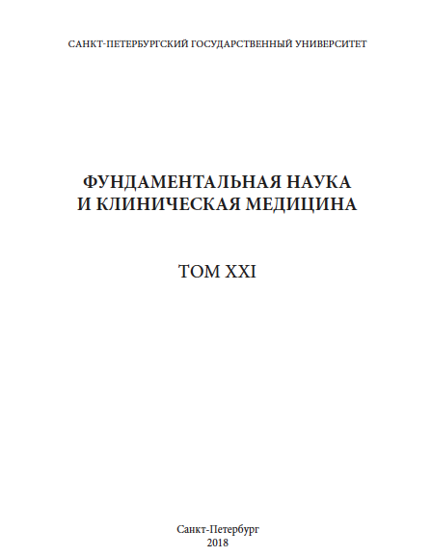

Приложение 1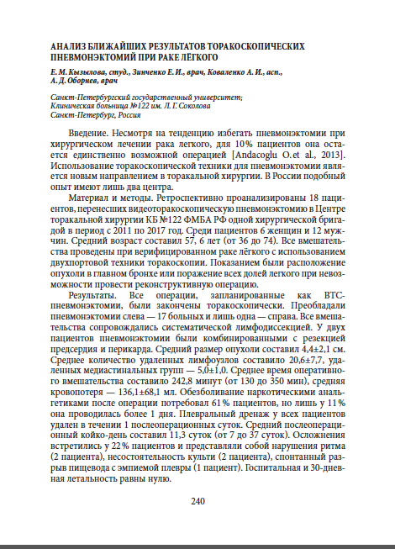 Приложение 1